Лекция 8
Создание приложений под Android

Визуальные компоненты
Компоненты IconButton и IconToggleButton
Компонент IconButton представляет кликабельную иконку, по нажатию на которую можно выполнить некоторые действия. То есть, фактически он объединяет иконку и кнопку. Обычно этот компонент применяется в панелях инстументов.
Данный компонент имеет следующие параметры:

@Composable
fun IconButton(
onClick: () -> Unit,
modifier: Modifier = Modifier,
enabled: Boolean = true,
interactionSource: MutableInteractionSource? = null,
content: @Composable () -> Unit
): Unit

onClick: представляет функцию-обработчик нажатия кнопки
modifier: предствляет объект Modifier, который определяет модификаторы кнопки
enabled: значение типа Boolean устанавливает, доступна ли кнопка для нажатия. По умолчанию равно true (то есть кнопка доступна для нажатия)
interactionSource: представляет объект типа MutableInteractionSource, который устанавливает поток взаимодействий для кнопки. Значение по умолчанию − remember{ MutableInteractionSource() }
content: содержимое кнопки − обычно представляет иконку в виде объекта типа Icon. В качестве иконки можно использовать встроенные иконки из пакета androidx.compose.material.icons.Icons. А также можно создавать и использовать свои иконки.

Пример использования IconButton
package com.example.helloapp
import android.os.Bundle
import androidx.activity.ComponentActivity
import androidx.activity.compose.setContent
import androidx.compose.material.icons.Icons
import androidx.compose.material.icons.filled.Info
import androidx.compose.material3.Icon
import androidx.compose.material3.IconButton
class MainActivity : ComponentActivity() {
override fun onCreate(savedInstanceState: Bundle?) {
super.onCreate(savedInstanceState)
setContent {
IconButton(onClick = { }) {
Icon(Icons.Filled.Info, contentDescription = "Информация о приложении")
}
}
}
}
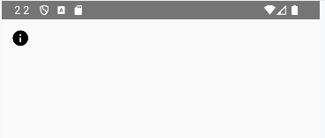

Компонент Icon, который задает иконку, имеет ряд версий:

@Composable
fun Icon(
imageVector: ImageVector,
contentDescription: String?,
modifier: Modifier = Modifier,
tint: Color = LocalContentColor.current.copy(alpha = LocalContentAlpha.current)
): Unit

@Composable
fun Icon(
bitmap: ImageBitmap,
contentDescription: String?,
modifier: Modifier = Modifier,
tint: Color = LocalContentColor.current.copy(alpha = LocalContentAlpha.current)
): Unit

@Composable
fun Icon(
painter: Painter,
contentDescription: String?,
modifier: Modifier = Modifier,
tint: Color = LocalContentColor.current.copy(alpha = LocalContentAlpha.current)
): Unit

Во всех трех версиях первый параметр представляет рисунок, который отображается на иконке. В примере выше этому параметру передавалась встроенная иконка Icons.Filled.Info. Jetpack Compose располагает большим набором встроенных иконок. Весь этот набор можно посмотреть по ссылке Icons
Второй параметр − contentDescription задает описание иконки, которое используется сервисами accessibility. Данное описание нигде в визуальном интерфейсе не оображается и служит только для служебных целей.
Третий параметр − modifier − объект Modifier, который, как и для других компонентов, задает модификаторы для данного компонента.
Четвертый параметр − tint устанавливает цвет иконки.

Пример
…
mport androidx.compose.ui.Modifier
import androidx.compose.ui.graphics.Color
import androidx.compose.ui.unit.dp
import androidx.compose.foundation.layout.size
class MainActivity : ComponentActivity() {
override fun onCreate(savedInstanceState: Bundle?) {
super.onCreate(savedInstanceState)
setContent {
IconButton(onClick = { }) {
Icon(
Icons.Filled.Info,
contentDescription = "Информация о приложении", modifier = Modifier.size(80.dp),
tint = Color.Red
)
}
}
}
}
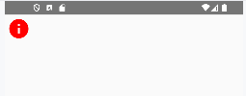

IconToggleButton
Компонент IconToggleButton фактически предоставляет IconButton, который может находиться в двух состояниях. Он принимает следующие параметры:

@Composable
fun IconToggleButton(
checked: Boolean,
onCheckedChange: (Boolean) -> Unit,
modifier: Modifier = Modifier,
enabled: Boolean = true,
interactionSource: MutableInteractionSource = remember { MutableInteractionSource() },
content: () -> Unit
): Unit

checked: значение типа Boolean, которое указывает, будет ли компонент выбран (значение true) или нет (false)
onCheckedChange: представляет функцию-обработчик нажатия кнопки
modifier: представляет объект Modifier, который определяет модификаторы кнопки
enabled: значение типа Boolean устанавливает, доступна ли кнопка для нажатия. По умолчанию равно true (то есть кнопка доступна для нажатия)
interactionSource: представляет объект типа MutableInteractionSource, который устанавливает поток взаимодействий для кнопки. Значение по умолчанию − remember{ MutableInteractionSource() }
content: содержимое кнопки − обычно представляет иконку в виде объекта типа Icon. В качестве иконки можно использовать встроенные иконки из пакета androidx.compose.material.icons.Icons. А также можно создавать и использовать свои иконки.

Пример с IconToggleButton:

package com.example.helloapp
import android.os.Bundle
import androidx.activity.ComponentActivity
import androidx.activity.compose.setContent
import androidx.compose.foundation.layout.Row
import androidx.compose.material.icons.Icons
import androidx.compose.material.icons.filled.Info
import androidx.compose.material3.Icon
import androidx.compose.material3.IconToggleButton
import androidx.compose.material3.Text
import androidx.compose.runtime.mutableStateOf
import androidx.compose.runtime.remember
import androidx.compose.ui.Alignment
import androidx.compose.ui.graphics.Color
import androidx.compose.ui.unit.sp
class MainActivity : ComponentActivity() {
override fun onCreate(savedInstanceState: Bundle?) {
super.onCreate(savedInstanceState)
setContent {
val checked = remember { mutableStateOf(false) }
Row(verticalAlignment = Alignment.CenterVertically){
IconToggleButton(checked = checked.value, onCheckedChange = { checked.value = it }) {
Icon(
Icons.Filled.Info,
contentDescription = "Информация о приложении",
tint = if (checked.value) Color(0xFFEC407A) else Color(0xFFB0BEC5)
)
}
Text(
text = if(checked.value) "Выбрано" else "Не выбрано",
fontSize = 28.sp
)
}
}
}
}
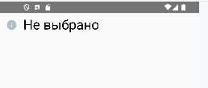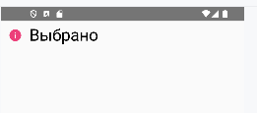

Здесь для отслеживания, выбрана ли кнопка, определена переменная checked, в зависимости от значения которой устанавливаются текст компонента Text и цвет иконки в IconToggleButton

FloatingActionButton и ExtendedFloatingActionButton
Компонент FloatingActionButton представляет кнопку, которая обычно располагается внизу экрана поверх основного содержимого и приглашает к некотором действию. Этот компонент имеет следующие параметры:

@Composable
fun FloatingActionButton(
onClick: () -> Unit,
modifier: Modifier = Modifier,
shape: Shape = FloatingActionButtonDefaults.shape,
containerColor: Color = FloatingActionButtonDefaults.containerColor,
contentColor: Color = contentColorFor(containerColor),
elevation: FloatingActionButtonElevation = FloatingActionButtonDefaults.elevation(),
interactionSource: MutableInteractionSource? = null,
content: @Composable () -> Unit
): Unit

onClick: представляет функцию-обработчик нажатия кнопки
modifier: предствляет объект Modifier, который определяет модификаторы кнопки
interactionSource: представляет объект типа MutableInteractionSource, который устанавливает поток взаимодействий для кнопки. Значение по умолчанию − remember{ MutableInteractionSource() }
elevation: объект типа FloatingActionButtonElevation, который определяет анимацию при нажатии кнопки. По умолчанию равно FloatingActionButtonDefaults.elevation()
shape: объект типа Shape, который устанавливает форму кнопки. По умолчанию равно MaterialTheme.shapes.small.copy(CornerSize(percent = 50))
containerColor: фоновый цвет компонента. По умолчанию имеет значение MaterialTheme.colors.secondary
contentColor: цвет содержимого компонента. По умолчанию устанавливается функцией contentColorFor(backgroundColor), которая устанавливает цвет в зависимости от фонового цвета
content: содержимое кнопки − обычно представляет иконку в виде объекта типа Icon. В качестве иконки можно использовать встроенные иконки из пакета androidx.compose.material.icons.Icons. А также можно создавать и использовать свои иконки.

Пример использования FloatingActionButton:
package com.example.helloapp
import android.os.Bundle
import androidx.activity.ComponentActivity
import androidx.activity.compose.setContent
import androidx.compose.material.icons.Icons
import androidx.compose.material3.Icon
import androidx.compose.material.icons.filled.Add
import androidx.compose.material3.FloatingActionButton
class MainActivity : ComponentActivity() {
override fun onCreate(savedInstanceState: Bundle?) {
super.onCreate(savedInstanceState)
setContent {
FloatingActionButton(onClick = { }) {
Icon(Icons.Filled.Add, contentDescription = "Добавить")
}
}
}
}
Здесь кнопка никак не обрабатывает нажатия и просто отображает иконку Icons.Filled.Add из стандартного набора иконок.

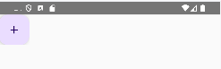

Как и в обычных кнопках, можно обработать нажатия:

package com.example.helloapp
import android.os.Bundle
import androidx.activity.ComponentActivity
import androidx.activity.compose.setContent
import androidx.compose.material.icons.Icons
import androidx.compose.material3.Icon
import androidx.compose.material.icons.filled.Add
import androidx.compose.material3.FloatingActionButton
import androidx.compose.foundation.layout.Column
import androidx.compose.material3.Text
import androidx.compose.runtime.mutableStateOf
import androidx.compose.runtime.remember
import androidx.compose.ui.Modifier
import androidx.compose.ui.unit.sp
class MainActivity : ComponentActivity() {
override fun onCreate(savedInstanceState: Bundle?) {
super.onCreate(savedInstanceState)
setContent {
Column{
val label = remember{ mutableStateOf("")}
FloatingActionButton(onClick = {label.value = "Добавлено!" }, modifier = Modifier) {
Icon(Icons.Filled.Add, contentDescription = "Добавить")
}
Text(text = label.value, fontSize = 28.sp)
}
}
}
}

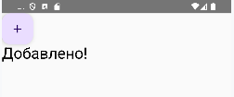

ExtendedFloatingActionButton
Компонент ExtendedFloatingActionButton по сути является расширением FloatingActionButton

@Composable
fun ExtendedFloatingActionButton(
text: @Composable () -> Unit,
icon: @Composable () -> Unit,
onClick: () -> Unit,
modifier: Modifier = Modifier,
expanded: Boolean = true,
shape: Shape = FloatingActionButtonDefaults.extendedFabShape,
containerColor: Color = FloatingActionButtonDefaults.containerColor,
contentColor: Color = contentColorFor(containerColor),
elevation: FloatingActionButtonElevation = FloatingActionButtonDefaults.elevation(),
interactionSource: MutableInteractionSource? = null
): Unit

В отличие от FloatingActionButton вместо одного параметра content для установки содержимого применяются два параметра:
text: устанавливает текст кнопки
icon: устанавливает иконку кнопку

Пример

package com.example.helloapp
import android.os.Bundle
import androidx.activity.ComponentActivity
import androidx.activity.compose.setContent
import androidx.compose.material.icons.Icons
import androidx.compose.material3.Icon
import androidx.compose.material.icons.filled.Add
import androidx.compose.material3.Text
import androidx.compose.material3.ExtendedFloatingActionButton
class MainActivity : ComponentActivity() {
override fun onCreate(savedInstanceState: Bundle?) {
super.onCreate(savedInstanceState)
setContent {
ExtendedFloatingActionButton(
icon = { Icon(Icons.Filled.Add, contentDescription = "Добавить") },
text = { Text("Добавить") },
onClick = {}
)
}
}
}

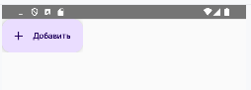

с обработкой нажатия:
…
import androidx.compose.runtime.remember
import androidx.compose.runtime.mutableStateOf
import androidx.compose.material.icons.filled.Delete
class MainActivity : ComponentActivity() {
override fun onCreate(savedInstanceState: Bundle?) {
super.onCreate(savedInstanceState)
setContent {
val added = remember{ mutableStateOf(false)}
ExtendedFloatingActionButton(
icon = {
Icon(
if(added.value) Icons.Filled.Delete else Icons.Filled.Add,
contentDescription = "Добавить"
) },
text = { Text(if(added.value) "Удалить" else "Добавить") },
onClick = {added.value = !added.value}
)
}
}
}
Здесь по нажатию изменяется текст и иконка кнопки:
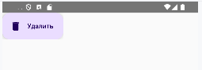

Панели TopAppBar и BottomAppBar
По умолчанию Jetpack Compose предоставляет два компонента для создания верхней и нижней панели в приложении.

TopAppBar
Компонент TopAppBar позволяет определить верхнюю панель приложения. Он имеет следующие параметры:

@ExperimentalMaterial3Api
@Composable
fun TopAppBar(
title: @Composable () -> Unit,
modifier: Modifier = Modifier,
navigationIcon: @Composable () -> Unit = {},
actions: @Composable RowScope.() -> Unit = {},
windowInsets: WindowInsets = TopAppBarDefaults.windowInsets,
colors: TopAppBarColors = TopAppBarDefaults.topAppBarColors(),
scrollBehavior: TopAppBarScrollBehavior? = null
): Unit
title: задает заголовок панели.
modifier: представляет объект Modifier, который определяет модификаторы панели
navigationIcon: задает иконку навигации (обычно компонент IconButton), которая отображается в начале панели
actions: набор значков, отображаемых в конце панели. Обычно это кнопки IconButton. Для расположения иконок по умолчанию применяется контейнер Row, поэтому иконки располагаются по горизонтали.
windowInsets: отступы от сторон окна
colors: цвета панели в виде объекта TopAppBarColors. Для установки применяется функция TopAppBarDefaults.topAppBarColors().
scrollBehavior: задает поведение при прокрутке с помощью объекта TopAppBarScrollBehavior.
На данный момент компонент помечен как экспериментальный. Поэтому при его использовании к родительскому компоненту следует применять аннотацию @OptIn(ExperimentalMaterial3Api::class).

Пример простейшей панели TopAppBar
package com.example.helloapp
import android.os.Bundle
import androidx.activity.ComponentActivity
import androidx.activity.compose.setContent
import androidx.compose.material.icons.Icons
import androidx.compose.material3.Icon
import androidx.compose.material3.Text
import androidx.compose.material.icons.filled.Menu
import androidx.compose.material3.ExperimentalMaterial3Api
import androidx.compose.material3.IconButton
import androidx.compose.material3.TopAppBar
import androidx.compose.ui.unit.sp
import androidx.compose.material.icons.filled.Info
import androidx.compose.material.icons.filled.Search
class MainActivity : ComponentActivity() {
override fun onCreate(savedInstanceState: Bundle?) {
super.onCreate(savedInstanceState)
setContent @OptIn(ExperimentalMaterial3Api::class){
TopAppBar(title= { Text("BSUIR", fontSize = 22.sp)},
navigationIcon={ IconButton({ }) { Icon(Icons.Filled.Menu, contentDescription = "Меню")}},
actions={
IconButton({ }) { Icon(Icons.Filled.Info, contentDescription = "О приложении")}
IconButton({ }) {Icon(Icons.Filled.Search, contentDescription = "Поиск")}
})
}
}
}
Здесь в самом начале панели располагается иконка навигации navigationIcon (в примере в этом качестве выступает иконка Icons.Filled.Menu). Затем идет заголовок, который определяется функцией из title. И в правой части панели располагаются дополнительные иконки (здесь Icons.Filled.Info и Icons.Filled.Search), которые представляют дополнительные действия в приложении. В данном случае для каждого компонента IconButton параметр onClick представляет пустое лямбда-выражение, поэтому при нажатии естественно никаких реальных действий не происходит.

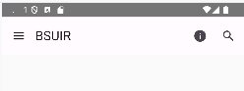
Настройка цвета
Для установки цвета верхней панели применяется объект TopAppBarColors. Для создания этого объекта удобно использовать функцию-компонент TopAppBarDefaults.topAppBarColors:

@Composable
fun topAppBarColors(
containerColor: Color = Color.Unspecified,
scrolledContainerColor: Color = Color.Unspecified,
navigationIconContentColor: Color = Color.Unspecified,
titleContentColor: Color = Color.Unspecified,
actionIconContentColor: Color = Color.Unspecified
): TopAppBarColors

Эта функция предполагает установку следующих цветов:
containerColor: цвет контейнера
scrolledContainerColor: цвет контейнера при прокрутке содержимого за ним
navigationIconContentColor: цвет содержимого, используемый для значка навигации
titleContentColor: цвет содержимого, используемый для заголовка
actionIconContentColor: цвет контента, используемый для действий
По умолчанию все эти цвета не указаны, соответственно панель не имеет цвета.

Пример с настройкой цвета
…
import androidx.compose.material3.TopAppBarDefaults
import androidx.compose.ui.graphics.Color
class MainActivity : ComponentActivity() {
override fun onCreate(savedInstanceState: Bundle?) {
super.onCreate(savedInstanceState)
setContent @OptIn(ExperimentalMaterial3Api::class){
TopAppBar(title= { Text("BSUIR", fontSize = 22.sp)},
navigationIcon={ IconButton({ }) { Icon(Icons.Filled.Menu, contentDescription = "Меню")}},
actions={
IconButton({ }) { Icon(Icons.Filled.Info, contentDescription = "О приложении")}
IconButton({ }) {Icon(Icons.Filled.Search, contentDescription = "Поиск")}
},
colors=TopAppBarDefaults.topAppBarColors(containerColor = Color.DarkGray,
titleContentColor = Color.LightGray,
navigationIconContentColor = Color.LightGray,
actionIconContentColor = Color.LightGray))
}
}
}

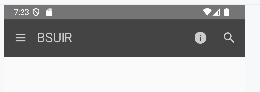
BottomAppBar
Компонент BottomAppBar позволяет определить нижнюю панель. Он имеет ряд похожих версий. Одна из них:

@Composable
fun BottomAppBar(
modifier: Modifier = Modifier,
containerColor: Color = BottomAppBarDefaults.containerColor,
contentColor: Color = contentColorFor(containerColor),
tonalElevation: Dp = BottomAppBarDefaults.ContainerElevation,
contentPadding: PaddingValues = BottomAppBarDefaults.ContentPadding,
windowInsets: WindowInsets = BottomAppBarDefaults.windowInsets,
content: @Composable RowScope.() -> Unit
): Unit

modifier: представляет объект Modifier, который определяет модификаторы панели
containerColor: значение типа Color, которое задает фоновый цвет панели
contentColor: значение типа Color, которое устанавливает предпочтительный цвет для содержимого панели. По умолчанию предоставляет вызов contentColorFor(containerColor), которое для установки использует значение параметра bcontainerColor
windowInsets: устанавливает отступы от границ
tonalElevation: определяет эффект анимацию для содержимого панели
contentPadding: объект типа PaddingValues, который устанавливает отступы между границами панели и ее содержимым.
windowInsets: устанавливает отступы от границ окна
content: задает контент панели. По умолчанию содержимое располагается в виде строки с помощью контейнера Row. Обычно здесь располагаются компоненты IconButton, по нажатию на которые выполняются определенные действия.

Пример простейшего BottomAppBar

package com.example.helloapp
import android.os.Bundle
import androidx.activity.ComponentActivity
import androidx.activity.compose.setContent
import androidx.compose.material.icons.Icons
import androidx.compose.material3.Icon
import androidx.compose.material3.Text
import androidx.compose.material.icons.filled.Menu
import androidx.compose.material3.IconButton
import androidx.compose.ui.unit.sp
import androidx.compose.material.icons.filled.Info
import androidx.compose.material.icons.filled.Search
import androidx.compose.ui.Modifier
import androidx.compose.foundation.layout.Arrangement
import androidx.compose.foundation.layout.Column
import androidx.compose.foundation.layout.fillMaxSize
import androidx.compose.material3.BottomAppBar
class MainActivity : ComponentActivity() {
override fun onCreate(savedInstanceState: Bundle?) {
super.onCreate(savedInstanceState)
setContent {
Column(Modifier.fillMaxSize(), verticalArrangement = Arrangement.SpaceBetween){
Text("Main Content", fontSize = 28.sp)
BottomAppBar{
IconButton(onClick = { }) {
Icon(Icons.Filled.Menu, contentDescription = "Меню")
}
IconButton(onClick = { }) {
Icon(Icons.Filled.Info, contentDescription = "О приложении")
}
IconButton(onClick = { }) {
Icon(Icons.Filled.Search, contentDescription = "Поиск")
}
}
}
}
}
}
В качестве формального содержимого здесь определен компонент Text с некоторым текстом, а внизу столбца располагается нижняя панель приложения с тремя иконками.

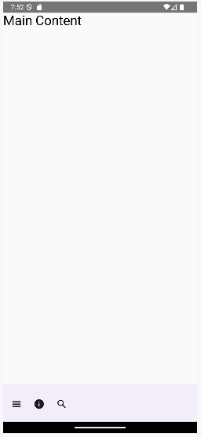

По умолчанию все вложенные компоненты панели располагаются рядом друг с другом. Но иногда требуется сделать между ними некоторый зазор. Compose предоставляет для этого специальный компонент Spacer. Этот компонент просто определяет пустую область, которая соответствует его размеру.

Пример. Изменить предыдущий пример следующим образом: разместить две последние иконки в правой части панели (как в случае с TopAppBar).

…
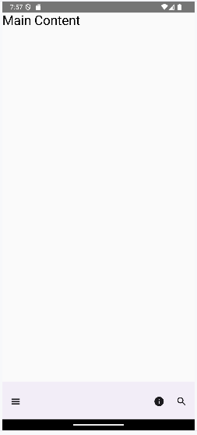
import androidx.compose.foundation.layout.Spacer
class MainActivity : ComponentActivity() {
override fun onCreate(savedInstanceState: Bundle?) {
super.onCreate(savedInstanceState)
setContent {
Column(Modifier.fillMaxSize(), verticalArrangement = Arrangement.SpaceBetween){
Text("Main Content", fontSize = 28.sp)
BottomAppBar{
IconButton(onClick = { }) {
Icon(Icons.Filled.Menu, contentDescription = "Меню")
}
Spacer(Modifier.weight(1f, true))
IconButton(onClick = { }) {
Icon(Icons.Filled.Info, contentDescription = "О приложении")
}
IconButton(onClick = { }) {
Icon(Icons.Filled.Search, contentDescription = "Поиск")
}
}
}
}
}
}

Здесь в Spacer растягивается на все незанятое другими компонентами пространство с помощью установки модификатора Modifier.weight(1f, true).

С помощью параметров containerColor и contentColor можно настроить цвет самой панели BottomAppBar и ее компонентов соответственно:
…
import androidx.compose.ui.graphics.Color
class MainActivity : ComponentActivity() {
override fun onCreate(savedInstanceState: Bundle?) {
super.onCreate(savedInstanceState)
setContent {
Column(Modifier.fillMaxSize(), verticalArrangement = Arrangement.SpaceBetween){
Text("Main Content", fontSize = 28.sp)
BottomAppBar(
containerColor = Color.DarkGray,
contentColor = Color.LightGray
){
IconButton(onClick = { }) {
Icon(Icons.Filled.Menu, contentDescription = "Меню")
}
Spacer(Modifier.weight(1f, true))
IconButton(onClick = { }) {
Icon(Icons.Filled.Info, contentDescription = "О приложении")
}
IconButton(onClick = { }) {
Icon(Icons.Filled.Search, contentDescription = "Поиск")
}
}
}
}
}
}
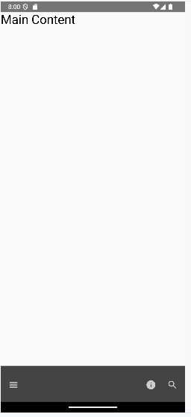

Scaffold
androidx.compose.material.Scaffold представляет сложный компонент, который устанавливает общую структуру страницы. В эту структуру можно встроить различные компоненты. В некотором роде Scaffold выступает в роли еще одного компонента-контейнера. Определение функции компонента:

@Composable
fun Scaffold(
modifier: Modifier = Modifier,
topBar: @Composable () -> Unit = {},
bottomBar: @Composable () -> Unit = {},
snackbarHost: @Composable () -> Unit = {},
floatingActionButton: @Composable () -> Unit = {},
floatingActionButtonPosition: FabPosition = FabPosition.End,
containerColor: Color = MaterialTheme.colorScheme.background,
contentColor: Color = contentColorFor(containerColor),
contentWindowInsets: WindowInsets = ScaffoldDefaults.contentWindowInsets,
content: @Composable (PaddingValues) -> Unit
): Unit
modifier: представляет объект Modifier, который определяет модификаторы компонента
topBar: устанавливает верхнюю панель окна
bottomBar: устанавливает нижнюю панель окна
snackbarHost: представляет компонент, который содержит отображаемые на экран объекты Snackbar. Обычно это компонент SnackbarHost.
floatingActionButton: устанавливает кнопку для выполнения некоторого действия. Обычно в качестве подобной кнопки выступает компонент FloatingActionButton
floatingActionButtonPosition: задает позицию кнопки из параметра floatingActionButton. Представляет объект типа FabPosition и по умолчанию равно значению FabPosition.End
containerColor: фоновый цвет компонента Scaffold
contentColor: цвет содержимого компонента Scaffold
contentWindowInsets: отступы от границ окна. Применяются только, если не установлены topBar/ bottomBar, иначе для определения отступов будут использоваться настройки topBar/bottomBar
content: содержимое Scaffold. Представляет вызов функции типа (PaddingValues) -> Unit
Пример простейшего применения Scaffold

package com.example.helloapp
import android.os.Bundle
import androidx.activity.ComponentActivity
import androidx.activity.compose.setContent
import androidx.compose.material3.Text
import androidx.compose.ui.unit.sp
import androidx.compose.ui.Modifier
import androidx.compose.foundation.layout.padding
import androidx.compose.material3.Scaffold
class MainActivity : ComponentActivity() {
override fun onCreate(savedInstanceState: Bundle?) {
super.onCreate(savedInstanceState)
setContent {
Scaffold{
Text("Hello BSUIR!", fontSize = 28.sp, modifier = Modifier.padding(it))
}
}
}
}
Здесь Scaffold содержит один компонент Text. Стоит отметить, что при определении содержимого Scaffold с помощью функции content необходимо как-то задействовать ее параметр − значение PaddingValues. В данном случае значение it, который представляет параметр типа PaddingValues, передается в Text модификатору padding.
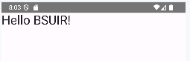

Теперь можно добавить в Scaffold верхнюю и нижнюю панели:

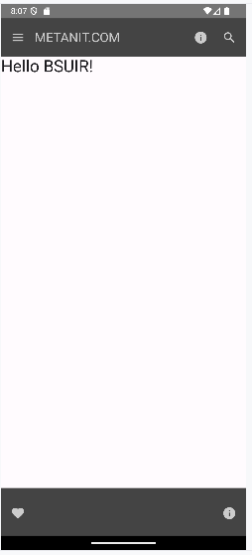
package com.example.helloapp
import android.os.Bundle
import androidx.activity.ComponentActivity
import androidx.activity.compose.setContent
import androidx.compose.foundation.layout.Spacer
import androidx.compose.foundation.layout.padding
import androidx.compose.material.icons.Icons
import androidx.compose.material.icons.filled.Favorite
import androidx.compose.material.icons.filled.Info
import androidx.compose.material.icons.filled.Menu
import androidx.compose.material.icons.filled.Search
import androidx.compose.material3.BottomAppBar
import androidx.compose.material3.ExperimentalMaterial3Api
import androidx.compose.material3.Icon
import androidx.compose.material3.IconButton
import androidx.compose.material3.Scaffold
import androidx.compose.material3.Text
import androidx.compose.material3.TopAppBar
import androidx.compose.material3.TopAppBarDefaults
import androidx.compose.ui.Modifier
import androidx.compose.ui.graphics.Color
import androidx.compose.ui.unit.sp
class MainActivity : ComponentActivity() {
override fun onCreate(savedInstanceState: Bundle?) {
super.onCreate(savedInstanceState)
setContent {
Scaffold(
topBar = {
@OptIn(ExperimentalMaterial3Api::class)
TopAppBar(title= { Text("METANIT.COM", fontSize = 22.sp)},
navigationIcon={ IconButton({ }) { Icon(Icons.Filled.Menu, contentDescription = "Меню")}},
actions={
IconButton({ }) { Icon(Icons.Filled.Info, contentDescription = "О приложении")}
IconButton({ }) {Icon(Icons.Filled.Search, contentDescription = "Поиск")}
},
colors= TopAppBarDefaults.topAppBarColors(containerColor = Color.DarkGray,
titleContentColor = Color.LightGray,
navigationIconContentColor = Color.LightGray,
actionIconContentColor = Color.LightGray))
},
bottomBar = {
BottomAppBar(
containerColor = Color.DarkGray,
contentColor = Color.LightGray
){
IconButton(onClick = { }) { Icon(Icons.Filled.Favorite, contentDescription = "Избранное")}
Spacer(Modifier.weight(1f, true))
IconButton(onClick = { }) { Icon(Icons.Filled.Info, contentDescription = "Справка")}
}
}
){
Text("Hello BSUIR!", fontSize = 28.sp, modifier = Modifier.padding(it))
}
}
}
}
Здесь для верхней и нижней панели применяются соответственно компоненты TopAppBar и BottomAppBar. Тем не менее это необязательно. Можно создавать свои собственные композиции компонентов в качестве подобных панелей.

Установка кнопки floatingActionButton
Компонент Scaffold может включать кнопку, которая устанавливается через параметр floatingActionButton и по нажатию на которую выполняется некоторое действие. Обычно это кнопки типа FloatingActionButton или ExtendedFloatingActionButton.

Пример

package com.example.helloapp
import android.os.Bundle
import androidx.activity.ComponentActivity
import androidx.activity.compose.setContent
import androidx.compose.foundation.layout.padding
import androidx.compose.material.icons.Icons
import androidx.compose.material.icons.filled.Add
import androidx.compose.material.icons.filled.Clear
import androidx.compose.material3.ExperimentalMaterial3Api
import androidx.compose.material3.FabPosition
import androidx.compose.material3.FloatingActionButton
import androidx.compose.material3.Icon
import androidx.compose.material3.Scaffold
import androidx.compose.material3.Text
import androidx.compose.material3.TopAppBar
import androidx.compose.material3.TopAppBarDefaults
import androidx.compose.runtime.mutableStateOf
import androidx.compose.runtime.remember
import androidx.compose.ui.Modifier
import androidx.compose.ui.graphics.Color
import androidx.compose.ui.unit.sp
class MainActivity : ComponentActivity() {
override fun onCreate(savedInstanceState: Bundle?) {
super.onCreate(savedInstanceState)
setContent {
val isAdded = remember{ mutableStateOf(false) }
Scaffold(
topBar = {
@OptIn(ExperimentalMaterial3Api::class)
TopAppBar(title= { Text("BSUIR", fontSize = 22.sp)},
colors= TopAppBarDefaults.topAppBarColors(containerColor = Color.DarkGray, titleContentColor = Color.LightGray))
},
floatingActionButton = {
FloatingActionButton(
content = {
if(isAdded.value) Icon(Icons.Filled.Clear, contentDescription = "Удалить")
else Icon(Icons.Filled.Add, contentDescription = "Добавить") },
onClick = { isAdded.value = !isAdded.value}
)
},
floatingActionButtonPosition = FabPosition.Center
){
Text(if(isAdded.value) "Товар добавлен" else "Корзина пуста",
fontSize = 28.sp,
modifier = Modifier.padding(it))
}
}
}
}
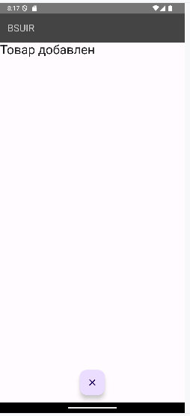
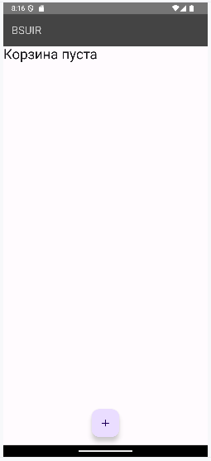
Здесь параметр floatingActionButton получает кнопку FloatingActionButton, которая переключает значение переменной isAdded с true на false и обратно. В зависимости от этого значения устанавливается иконка данной кнопки, а также текст содержимого в Scaffold.
Кроме того, с помощью параметра floatingActionButtonPosition для кнопки установлено позиционирование по центру. Этот параметр принимает одно из двух значений: FabPosition.Center (позиционирование по центру) и FabPosition.End (позиционирование по нижнем углу).

Всплывающие сообщения и Snackbar
Сообщения, которые извещают пользователя о некоторых процессах в приложения и которые через некоторое время исчезают, являются обычным делом в приложении. И Jetpack Compose предоставляет для создания подобных сообщений встроенный функционал.

Snackbar
Ключевым компонентом для создания всплывающих сообщений является Snackbar, который предоставляет короткое сообщение, отображаемое внизу экрана. Данный компонент имеет две версии.
Первая версия:
@Composable
fun Snackbar(
modifier: Modifier = Modifier,
action: (@Composable () -> Unit)? = null,
dismissAction: (@Composable () -> Unit)? = null,
actionOnNewLine: Boolean = false,
shape: Shape = SnackbarDefaults.shape,
containerColor: Color = SnackbarDefaults.color,
contentColor: Color = SnackbarDefaults.contentColor,
actionContentColor: Color = SnackbarDefaults.actionContentColor,
dismissActionContentColor: Color = SnackbarDefaults.dismissActionContentColor,
content: @Composable () -> Unit
): Unit

modifier: представляет объект Modifier, который определяет модификаторы компонента
action: вложенный компонент (обычно текст), по нажатию на который компонент уведомляет систему, что необходимо выполнить некоторое действие.
dismissAction: дополнительный компонент, по нажатию на который выполняется некоторое действие.
actionOnNewLine: указывает, будет ли действие располагаться на новой строке.
shape: объект Shape, который задает форму компонента.
containerColor: фоновый цвет
contentColor: цвет содержимого.
actionContentColor: цвет компонента, который представляет основное действие и устанавливается через параметр action
dismissActionContentColor: цвет компонента, который устанавливается через dismissAction
content: содержимое компонента

Вторая версия Snackbar:

@Composable
fun Snackbar(
snackbarData: SnackbarData,
modifier: Modifier = Modifier,
actionOnNewLine: Boolean = false,
shape: Shape = SnackbarDefaults.shape,
containerColor: Color = SnackbarDefaults.color,
contentColor: Color = SnackbarDefaults.contentColor,
actionColor: Color = SnackbarDefaults.actionColor,
actionContentColor: Color = SnackbarDefaults.actionContentColor,
dismissActionContentColor: Color = SnackbarDefaults.dismissActionContentColor
): Unit

Тут в пинципе применяются те же параметры, за исключением того, что содержимое Snackbar устанавливается с помощью параметра snackbarData, который представляет объект SnackbarData. SnackbarData − это интерфейс, который предоставляет ряд свойств и методов для управления сообщением:
Свойство visuals позволяет установить общую информацию с помощью следующих свойств:
Свойство message: текст сообщения
Свойство actionLabel: текстовая метка, нажатие на которую будет извещать систему, что надо выполнить некоторое действие
Свойство duration: время отображения сообщения, представляет объект SnackbarDuration
Метод performAction(): уведомляет систему, что произошло нажатие на метку, представленную параметром actionLabel
Метод dismiss(): уведомляет систему, что отображение сообщения завершилось без нажатия на метку из параметра actionLabel

Snackbar можно определить как обычный компонент и управлять им. Например,

Snackbar{
Text("Загрузка завершена", fontSize = 22.sp)
}
Можно даже явным образом не создавать объект Snackbar для отображения сообщения, а воспользоваться функцией showSnackbar() объекта SnackbarHostState.

SnackbarHostState
Объект SnackbarHostState отображает или ставит в очередь для отображения компоненты Snackbar. SnackbarHostState гарантирует, что одномоментно только один объект Snackbar будет отображаться на экране.
Для отображения Snackbar в SnackbarHostState определена функция showSnackbar():

suspend fun showSnackbar(
message: String,
actionLabel: String? = null,
withDismissAction: Boolean = false,
duration: SnackbarDuration = if (actionLabel == null) SnackbarDuration.Short else SnackbarDuration.Indefinite
): SnackbarResult

message: отображаемое в Snackbar сообщение
actionLabel: метка, которая отображается в виде кнопки в Snackbar
withDismissAction: указывает, надо ли отображать кнопку отмены. Если равно true, то Snackbar отображает кнопку отмены в виде крестика
duration: длительность отображения сообщения в виде объекта SnackbarDuration. Значение по умолчанию SnackbarDuration.Short. Другие возможные значения: SnackbarDuration.Long и SnackbarDuration.Indefinite

Фактически все эти параметры аналогичны свойствам объекта SnackbarData.visuals.
В качестве результата функция возвращает объект SnackbarResult. Он может иметь следующие значения:
SnackbarResult.ActionPerformed (если была нажата метка действия в Snackbar);
SnackbarResult.Dismissed (если Snackbar был скрыт из-за действий пользователя или из-за того, что окончилось его время отображения)

Пример использования функции showSnackbar() для отображения всплывающего сообщения

package com.example.helloapp
import android.os.Bundle
import androidx.activity.ComponentActivity
import androidx.activity.compose.setContent
import androidx.compose.foundation.layout.padding
import androidx.compose.material.icons.Icons
import androidx.compose.material.icons.filled.Add
import androidx.compose.material3.FloatingActionButton
import androidx.compose.material3.Icon
import androidx.compose.material3.Scaffold
import androidx.compose.material3.SnackbarHost
import androidx.compose.material3.SnackbarHostState
import androidx.compose.material3.Text
import androidx.compose.runtime.mutableStateOf
import androidx.compose.runtime.remember
import androidx.compose.runtime.rememberCoroutineScope
import androidx.compose.ui.Modifier
import androidx.compose.ui.unit.sp
import kotlinx.coroutines.launch
class MainActivity : ComponentActivity() {
override fun onCreate(savedInstanceState: Bundle?) {
super.onCreate(savedInstanceState)
setContent {
val snackbarHostState = remember { SnackbarHostState() }
val scope = rememberCoroutineScope()
val count = remember{ mutableStateOf(0) }
Scaffold(
snackbarHost = { SnackbarHost(snackbarHostState) },
floatingActionButton = {
FloatingActionButton(
content = {Icon(Icons.Filled.Add, contentDescription = "Добавить")},
onClick = {
scope.launch {
snackbarHostState.showSnackbar("Count: ${++count.value}")
}
}
)
}
){
Text("Count: ${count.value}", fontSize = 28.sp, modifier=Modifier.padding(it))
}
}
}
}
Здесь надо отметить несколько моментов. Во-первых, определяется объект состояния в виде SnackbarHostState:

val snackbarHostState = remember { SnackbarHostState() }

Во-вторых, функция showSnackbar() − это suspend-функция, которую необходимо вызывать в рамках корутины. Для создания контекста корутины применяется другая встроенная функция − rememberCoroutineScope():

val scope = rememberCoroutineScope()

В Scaffold используется SnackbarHostState для установки параметра snakbarHost:

snackbarHost = { SnackbarHost(snackbarHostState) }

Для создания объекта состояния применяется встроенная функция rememberScaffoldState(). Далее, используя это состояние, идет обращение к SnackbarHostState и его функции showSnackbar:

snackbarHostState.showSnackbar("Count: ${++count.value}")
По нажатию на FloatingActionButton с помощью контекста корутины scope запускается корутина и в ней вызывается функция showSnackbar:

scope.launch {
snackbarHostState.showSnackbar("Count: ${++count.value}")
}
В самой функции showSnackbar увеличивается значение в переменной count. Вызов данной функции приведет к отображению сообщения в приложении:
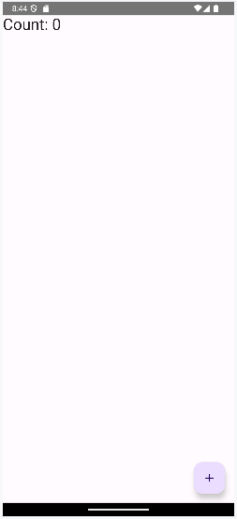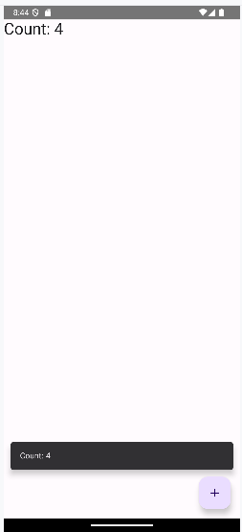
actionLabel
Для того, чтобы связать сообщение с некоторым действием следует устанавить в функции showSnackbar() параметр actionLabel − фактически это просто текстовая метка, а не конкретное действие.
…
import androidx.compose.material3.SnackbarDuration
import androidx.compose.material3.SnackbarResult
class MainActivity : ComponentActivity() {
override fun onCreate(savedInstanceState: Bundle?) {
super.onCreate(savedInstanceState)
setContent {
val snackbarHostState = remember { SnackbarHostState() }
val scope = rememberCoroutineScope()
val count = remember{ mutableStateOf(0) }
Scaffold(
snackbarHost = { SnackbarHost(snackbarHostState) },
floatingActionButton = {
FloatingActionButton(
content = {Icon(Icons.Filled.Add, contentDescription = "Добавить")},
onClick = {
scope.launch {
val result = snackbarHostState.showSnackbar(
"Текущее значение: ${count.value}",
actionLabel = "Подтвердить",
withDismissAction = true,
duration = SnackbarDuration.Short)
when (result) {
SnackbarResult.ActionPerformed -> { count.value++; }
SnackbarResult.Dismissed -> { snackbarHostState.showSnackbar("Действие отменено")}
}
}
}
)
}
){
Text("Count: ${count.value}", fontSize = 28.sp, modifier=Modifier.padding(it))
}
}
}
}
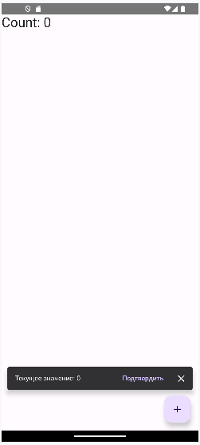
Здесь текстовая метка в сообщении, которая приглашает к некоторому действию, имеет текст "Подтвердить" и отображается в правой части окна сообщения.

Хотя сама эта метка ничего не делает, но теперь по нажатию на нее функция showSnackbar будет возвращать значение SnackbarResult.ActionPerformed. Если нажатия не было, и сообщение само по себе пропало, либо если не была нажата кнопка отмены (на крестик), то возвращается значение SnackbarResult.Dismissed
Получив результат функции, с помощью конструкции when можно проверить его значение и выполнить определенные действия. В данном примере для простоты при одном результате к переменной count добавляется единица, а при другом результате − отображается сообщение об отмене действия.

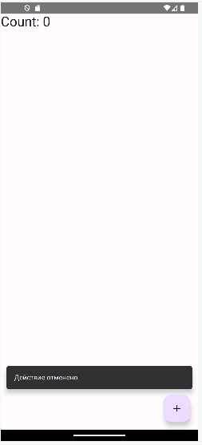

Может сложиться впечатление, что для отображения всплывающего сообщения необходимо обрабатывать нажатия обязательно в floatingActionButton. Однако в реальности можно запускать отображение в любом месте Scaffold. Например, по нажатию на обычную кнопку:
…
import androidx.compose.material3.Button
class MainActivity : ComponentActivity() {
override fun onCreate(savedInstanceState: Bundle?) {
super.onCreate(savedInstanceState)
setContent {
val snackbarHostState = remember { SnackbarHostState() }
val scope = rememberCoroutineScope()
val count = remember{ mutableStateOf(0) }
Scaffold(
snackbarHost = { SnackbarHost(snackbarHostState) }
){
Button(
onClick = {
scope.launch {
val result = snackbarHostState.showSnackbar("Count: ${count.value}", "Click", duration= SnackbarDuration.Short)
if(result==SnackbarResult.ActionPerformed) count.value++
}
},
modifier = Modifier.padding(it)
){
Text("Click", fontSize = 28.sp)
}
}
}
}
}
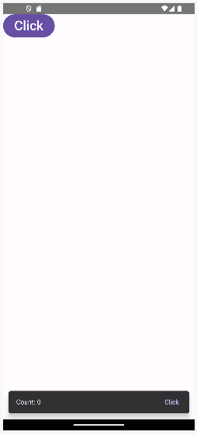

SnackbarHost
В предыдущем примере система сама определяла визуальные аспекты вслывающего сообщения, там только задавалась текстовая соотавляющая. Однако также можно настроить отображение сообщения. Для этого необходимо явным образом создать отображаемый объект Snackbar.
Кроме того, для установки объектов Snackbar, которые связаны со Scaffold компонент предоставляет параметр snackbarHost, который по умолчанию представляет объект SnackbarHost. SnackbarHost фактически представляет хранилище объектов Snackbar и позволяет управлять их отображением. Его определение:

@Composable
fun SnackbarHost(
hostState: SnackbarHostState,
modifier: Modifier = Modifier,
snackbar: @Composable (SnackbarData) -> Unit = { Snackbar(it) }
): Unit

hostState: представляет состояние SnackbarHost в виде объекта SnackbarHostState, который управляет отображением сообщения
snackbar: данные для Snackbar в виде объекта SnackbarData, которыt будут отображаться

Пример настройки цветовой гаммы сообщения
…
import androidx.compose.material3.Snackbar
import androidx.compose.ui.graphics.Color
class MainActivity : ComponentActivity() {
override fun onCreate(savedInstanceState: Bundle?) {
super.onCreate(savedInstanceState)
setContent {
val snackbarHostState = remember { SnackbarHostState() }
val scope = rememberCoroutineScope()
val count = remember{ mutableStateOf(0) }
Scaffold(
snackbarHost = {
SnackbarHost(snackbarHostState){ data ->
Snackbar(
snackbarData = data,
containerColor = Color.DarkGray,
contentColor = Color.LightGray,
actionOnNewLine = true,
actionColor = Color.LightGray
)
}
}
){
Button(
{
scope.launch {
val result = snackbarHostState.showSnackbar("Count: ${count.value}", "Add", true)
if(result==SnackbarResult.ActionPerformed) count.value++
}
},
Modifier.padding(it)
){ Text("Click", fontSize = 28.sp) }
}
}
}
}
Здесь в SnackbarHost в качестве параметра передается объект SnackbarHostState, который запускает отображение сообщения:

SnackbarHost(snackbarHostState){ data ->
Snackbar(
snackbarData = data,

Далее в SnackbarHost определяется объект Snackbar, в который передается объект SnackbarData через параметр data. Этот объект будет содержать отображаемое сообщение и название метки действия. Но здесь они никак не изменяются. Они будут отобажаться также, как они определены в функции showSnackbar(), изменится только визуальная составляющая.

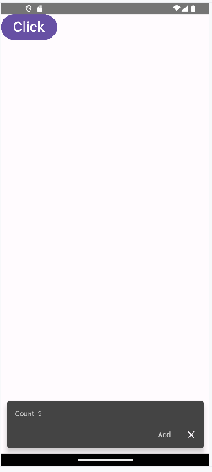

Полная настройка Snackbar
В примере выше у Snackbar был изменен применяемый цвет. Однако также можно полностью изменить его содержимое:

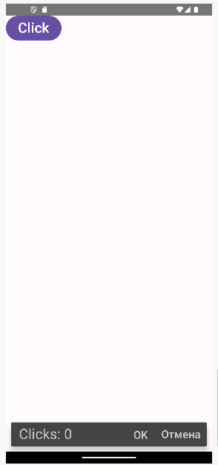
package com.example.helloapp
import android.os.Bundle
import androidx.activity.ComponentActivity
import androidx.activity.compose.setContent
import androidx.compose.foundation.layout.padding
import androidx.compose.material3.Scaffold
import androidx.compose.material3.SnackbarHost
import androidx.compose.material3.SnackbarHostState
import androidx.compose.material3.Text
import androidx.compose.runtime.mutableStateOf
import androidx.compose.runtime.remember
import androidx.compose.runtime.rememberCoroutineScope
import androidx.compose.ui.Modifier
import androidx.compose.ui.unit.sp
import kotlinx.coroutines.launch
import androidx.compose.material3.SnackbarResult
import androidx.compose.material3.Button
import androidx.compose.material3.Snackbar
import androidx.compose.ui.graphics.Color
import androidx.compose.material3.TextButton
import androidx.compose.ui.unit.dp
class MainActivity : ComponentActivity() {
override fun onCreate(savedInstanceState: Bundle?) {
super.onCreate(savedInstanceState)
setContent {
val snackbarHostState = remember { SnackbarHostState() }
val scope = rememberCoroutineScope()
val count = remember{ mutableStateOf(0) }
Scaffold(
snackbarHost = {
SnackbarHost(snackbarHostState){ data ->
Snackbar(
modifier = Modifier.padding(10.dp),
containerColor = Color.DarkGray,
contentColor = Color.LightGray,
action = {
TextButton(onClick={ data.performAction() }){
Text("OK", fontSize=22.sp, color=Color.LightGray)
}
},
dismissAction = {
TextButton(onClick={ data.dismiss() }){
Text("Отмена", fontSize=22.sp, color=Color.LightGray)
}
}
){ Text("Clicks: ${count.value}", fontSize=28.sp) }
}
}
){
Button(
{
scope.launch {
val result = snackbarHostState.showSnackbar("")
if(result==SnackbarResult.ActionPerformed) count.value++
}
},
Modifier.padding(it)
){ Text("Click", fontSize = 28.sp) }
}
}
}
}

Здесь полностью переопределяется внутреннее содержимое и метка действия у Snackbar. При этом параметры из функции showSnackbar() могут игнорироваться. Однако даже в этом случае передаваемый параметр SnackbarData может понадобиться. Так, в данном случае при нажатии на метку действия (которая в примере представлена компонентом TextButton) вызывается метод performAction()

action = {
TextButton(onClick={ data.performAction() }){
Text("OK", fontSize=22.sp, color=Color.LightGray)
}
},

Благодаря этому система узнает, что результатом функции showSnackbar() является значение SnackbarResult.ActionPerformed.

Snackbar вне Scaffold
Snackbar можно использовать и вне Scaffold. Но в этом случае придется приложить дополнительные усилия, написать дополнительный код для позиционирования сообщения:
…
class MainActivity : ComponentActivity() {
override fun onCreate(savedInstanceState: Bundle?) {
super.onCreate(savedInstanceState)
setContent {
val scope = rememberCoroutineScope()
val snackbarHostState = remember { mutableStateOf(SnackbarHostState()) }
Button(
onClick = {
scope.launch {
snackbarHostState.value.showSnackbar("Hello")
}
}
) { Text("Click", fontSize = 28.sp) }
SnackbarHost(snackbarHostState.value)
}
}
}
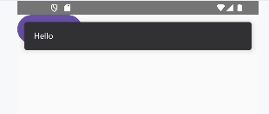
Выдвижная панель ModalNavigationDrawer
Компонент ModalNavigationDrawer предназначен для создания приложений с выдвижной панелью, где часто располагается какое-нибдуь меню. Этот компонент имеет следующее определение:

@Composable
fun ModalNavigationDrawer(
drawerContent: @Composable () -> Unit,
modifier: Modifier = Modifier,
drawerState: DrawerState = rememberDrawerState(DrawerValue.Closed),
gesturesEnabled: Boolean = true,
scrimColor: Color = DrawerDefaults.scrimColor,
content: @Composable () -> Unit
): Unit

drawerContent: содержимое выдвижной панели
modifier: применяемыек компоненты модификаторы
drawerState: состояние в виде объекта DrawerState. Для определения состояния применяется функция rememberDrawerState(), в которую передается передается начальное состояние панели с помощью констант перечисления DrawerValue: DrawerValue.Closed (панель закрыта) и DrawerValue.Open (панель открыта) По умолчанию равно rememberDrawerState(DrawerValue.Closed)
gesturesEnabled: указывает, может или нет панель управляться касаниями. По умолчанию равно true
scrimColor: цвет, который скрывает основное содержимое приложения, когда панель открыта
content: остальное содержимое приложения
Первый и последний параметр являются обязательными и в реальности они могут представлять любые компоненты.

Пример определения простейшей выдвижной панели

package com.example.helloapp
import android.os.Bundle
import androidx.activity.ComponentActivity
import androidx.activity.compose.setContent
import androidx.compose.material3.Text
import androidx.compose.ui.unit.sp
import androidx.compose.ui.graphics.Color
import androidx.compose.material3.ModalNavigationDrawer
class MainActivity : ComponentActivity() {
override fun onCreate(savedInstanceState: Bundle?) {
super.onCreate(savedInstanceState)
setContent {
ModalNavigationDrawer(
drawerContent = { Text("Drawer", fontSize = 22.sp, color=Color.LightGray) },
scrimColor = Color.DarkGray,
content={Text("Main Content", fontSize = 28.sp)})
}
}
}
Здесь и содержимое выдвижной панели, и содержимое основной части приложения представлено компонентом Text. При выдвижении панели основной контент закрашивается сервым цветом − то есть фактически это цвет самой панели. В данном случае по умолчанию панель не видна, и для ее выдвижения надо провести пальцем от левой стороны приложения вправо:

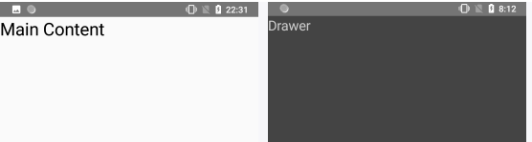

Состояние DrawerState
Выдвижная панель может быть открыта или закрыта. Соответственно компонент может находиться в двух состояниях. Для хранения состояния применяется класс DrawerState. Внутри этого класса для хранения состояния применяется перечисление DrawerValue. В частности, оно имеет два значения: DrawerValue.Closed (панель закрыта) и DrawerValue.Open (панель открыта).

Для создания и управления состоянием DrawerState применяется функция rememberDrawerState():
@Composable
fun rememberDrawerState(
initialValue: DrawerValue,
confirmStateChange: (DrawerValue) -> Boolean = { true }
): DrawerState

В качестве обязательного параметра она принимает значение DrawerValue, которое указывает, открыта или закрыта панель по умолчанию. Для получения информации о состоянии DrawerState предоставляет ряд свойств:
currentValue: текущее состояние в виде значения DrawerValue
isClosed: если равно true, то выдвижная панель скрыта
isOpen: если равно true, то выдвижная панель раскрыта

Кроме того, DrawerState предоставляет ряд методов для управления состоянием:
open(): раскрывает выдвижную панель
close(): скрывает выдвижную панель
Обе эти функции являются suspend-функциями.

Пример использования этих функций для программного управления состоянием панели:
import android.os.Bundle
import androidx.activity.ComponentActivity
import androidx.activity.compose.setContent
import androidx.compose.material.icons.Icons
import androidx.compose.material.icons.filled.Menu
import androidx.compose.material3.DrawerValue
import androidx.compose.material3.Icon
import androidx.compose.material3.IconButton
import androidx.compose.material3.Text
import androidx.compose.material3.ModalNavigationDrawer
import androidx.compose.material3.rememberDrawerState
import androidx.compose.runtime.rememberCoroutineScope
import androidx.compose.ui.graphics.Color
import androidx.compose.ui.unit.sp
import kotlinx.coroutines.launch
class MainActivity : ComponentActivity() {
override fun onCreate(savedInstanceState: Bundle?) {
super.onCreate(savedInstanceState)
setContent {
val drawerState = rememberDrawerState(DrawerValue.Closed)
val scope = rememberCoroutineScope()
ModalNavigationDrawer(
drawerState = drawerState,
drawerContent = { Text("Menu", fontSize = 22.sp, color=Color.LightGray) },
scrimColor = Color.DarkGray,
content={
IconButton(onClick = {
scope.launch {drawerState.open()} }) {
Icon(Icons.Filled.Menu, "Меню")
}
}
)
}
}
}

Сначала определяется контекст DrawerState и контекст корутины для запуска suspend-функций:

val drawerState = rememberDrawerState(DrawerValue.Closed)
val scope = rememberCoroutineScope()

Для связи этого состояния с ModalNavigationDrawer определяется параметр drawerState:

ModalNavigationDrawer(
drawerState = drawerState,
...

Затем через параметр content определяется кнопка-иконка меню, по нажатию на которую будет раскрываться панель с помощью выполнения метода drawerState.open():

content={
IconButton(onClick = {
scope.launch {drawerState.open()} }) {
Icon(Icons.Filled.Menu, "Меню")
}
}

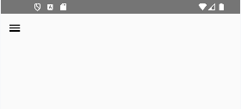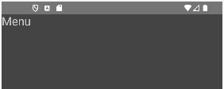

Также здесь можно было бы сделать более тонкое управление состоянием − открывать панель, когда она скрыта, и скрывать ее, когда она раскрыта:

scope.launch {
if(drawerState.isClosed) drawerState.open()
else drawerState.close()
}

Обработка выбора
Нередко на подобных выдвижных панелях размещается некоторое меню.

Пример создания меню на выдвижной панели и обработка выбора его пунктов.
package com.example.helloapp
import android.os.Bundle
import androidx.activity.ComponentActivity
import androidx.activity.compose.setContent
import androidx.compose.foundation.layout.Column
import androidx.compose.material.icons.Icons
import androidx.compose.material.icons.filled.Menu
import androidx.compose.material3.ButtonDefaults
import androidx.compose.material3.DrawerValue
import androidx.compose.material3.Icon
import androidx.compose.material3.IconButton
import androidx.compose.material3.Text
import androidx.compose.material3.ModalNavigationDrawer
import androidx.compose.material3.TextButton
import androidx.compose.material3.rememberDrawerState
import androidx.compose.runtime.mutableStateOf
import androidx.compose.runtime.remember
import androidx.compose.runtime.rememberCoroutineScope
import androidx.compose.ui.graphics.Color
import androidx.compose.ui.unit.sp
import kotlinx.coroutines.launch
class MainActivity : ComponentActivity() {
override fun onCreate(savedInstanceState: Bundle?) {
super.onCreate(savedInstanceState)
setContent {
val items = listOf("Home", "Contact", "About")
val selectedItem = remember { mutableStateOf(items[0]) }
val drawerState = rememberDrawerState(DrawerValue.Closed)
val scope = rememberCoroutineScope()
ModalNavigationDrawer(
drawerState = drawerState,
drawerContent = {
Column {
items.forEach { item ->
TextButton(onClick = {
scope.launch { drawerState.close() }
selectedItem.value = item
},
colors = ButtonDefaults.buttonColors(contentColor = Color.LightGray, containerColor = Color.Transparent)) {
Text(item, fontSize = 22.sp)
}
}
}
},
scrimColor = Color.DarkGray,
content={
Column {
IconButton(onClick = {
scope.launch {drawerState.open()}
}, content = {
Icon(Icons.Filled.Menu, "Меню")
})
Text(selectedItem.value, fontSize = 28.sp)
}
}
)
}
}
}
Здесь все пункты меню определены в массиве items. Для хранения выбранного пункта определена переменная selectedItem.
При наполнении выдвижной панели компонентами создается для каждого элемента в items компонент TextButton. При нажатии на такую кнопку в переменную selectedItem будет передаваться нажатый элемент.

drawerContent = {
Column {
items.forEach { item ->
TextButton(onClick = {
scope.launch { drawerState.close() }
selectedItem.value = item
},
colors = ButtonDefaults.buttonColors(contentColor = Color.LightGray, containerColor = Color.Transparent)) {
Text(item, fontSize = 22.sp)
}
}
}
},

В основном содержимом приложения отображается выбранный пункт:

Text(selectedItem.value, fontSize = 28.sp)

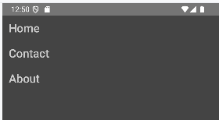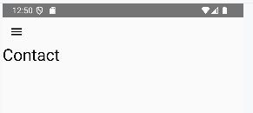

ModalDrawerSheet
Для настройки отображения и поведения элементов на выдвижной панели применяется компонент ModalDrawerSheet

@Composable
fun ModalDrawerSheet(
modifier: Modifier = Modifier,
drawerShape: Shape = DrawerDefaults.shape,
drawerContainerColor: Color = DrawerDefaults.modalContainerColor,
drawerContentColor: Color = contentColorFor(drawerContainerColor),
drawerTonalElevation: Dp = DrawerDefaults.ModalDrawerElevation,
windowInsets: WindowInsets = DrawerDefaults.windowInsets,
content: @Composable ColumnScope.() -> Unit
): Unit

modifier: функции модификатора, которые применются к компоненту
drawerShape: форма компонента в виде объекта Shape
drawerContainerColor: цвет контейнера
drawerContentColor: цвет содержимого
drawerTonalElevation: эффект анимации при нажатии на элементы компонента
windowInsets: отступы от границ контейнера
content: содержимое выдвижной панели

Пример применения ModalDrawerSheet:
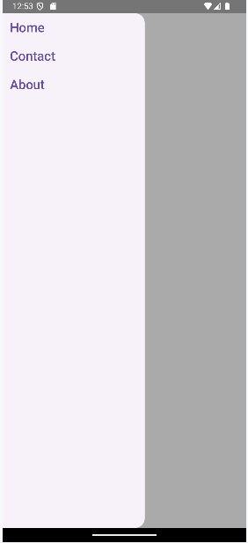
package com.example.helloapp
import android.os.Bundle
import androidx.activity.ComponentActivity
import androidx.activity.compose.setContent
import androidx.compose.foundation.layout.Row
import androidx.compose.material.icons.Icons
import androidx.compose.material.icons.filled.Menu
import androidx.compose.material3.DrawerValue
import androidx.compose.material3.Icon
import androidx.compose.material3.IconButton
import androidx.compose.material3.ModalDrawerSheet
import androidx.compose.material3.Text
import androidx.compose.material3.ModalNavigationDrawer
import androidx.compose.material3.TextButton
import androidx.compose.material3.rememberDrawerState
import androidx.compose.runtime.mutableStateOf
import androidx.compose.runtime.remember
import androidx.compose.runtime.rememberCoroutineScope
import androidx.compose.ui.unit.sp
import kotlinx.coroutines.launch
class MainActivity : ComponentActivity() {
override fun onCreate(savedInstanceState: Bundle?) {
super.onCreate(savedInstanceState)
setContent {
val items = listOf("Home", "Contact", "About")
val selectedItem = remember { mutableStateOf(items[0]) }
val drawerState = rememberDrawerState(DrawerValue.Closed)
val scope = rememberCoroutineScope()
ModalNavigationDrawer(
drawerState = drawerState,
drawerContent = {
ModalDrawerSheet{
items.forEach { item ->
TextButton(
onClick = {
scope.launch { drawerState.close() }
selectedItem.value = item
},
) { Text(item, fontSize = 22.sp) }
}
}
},
content={
Row{
IconButton(onClick = {scope.launch {drawerState.open()}},
content = { Icon(Icons.Filled.Menu, "Меню") }
)
Text(selectedItem.value, fontSize = 28.sp)
}
}
)
}
}
}

Как видно, ModalDrawerSheet имеет некоторую стандартную стилизацию и упрощает создание содержимого. И можно помещать в ModalDrawerSheet любые компоненты, как в данном случае компоненты TextButton. Тем не менее для определения элементов в ModalDrawerSheet в Jetpack Compose предназначен специальный компонент − NavigationDrawerItem:

@Composable
fun NavigationDrawerItem(
label: @Composable () -> Unit,
selected: Boolean,
onClick: () -> Unit,
modifier: Modifier = Modifier,
icon: (@Composable () -> Unit)? = null,
badge: (@Composable () -> Unit)? = null,
shape: Shape = NavigationDrawerTokens.ActiveIndicatorShape.value,
colors: NavigationDrawerItemColors = NavigationDrawerItemDefaults.colors(),
interactionSource: MutableInteractionSource? = null
): Unit

Основные параметры компонента:
label: определяет содержимое
selected: указывает, будет ли выделен элемент (при значении true)
onClick: обработчик нажатия на компонент
colors: устанавливает цвета. Для установки цветов можно использовать функцию NavigationDrawerItemDefaults.colors()

@Composable
fun colors(
selectedContainerColor: Color = NavigationDrawerTokens.ActiveIndicatorColor.value,
unselectedContainerColor: Color = Color.Transparent,
selectedIconColor: Color = NavigationDrawerTokens.ActiveIconColor.value,
unselectedIconColor: Color = NavigationDrawerTokens.InactiveIconColor.value,
selectedTextColor: Color = NavigationDrawerTokens.ActiveLabelTextColor.value,
unselectedTextColor: Color = NavigationDrawerTokens.InactiveLabelTextColor.value,
selectedBadgeColor: Color = selectedTextColor,
unselectedBadgeColor: Color = unselectedTextColor
): NavigationDrawerItemColors

Она устанавливает следующие цвета:
selectedContainerColor: цвет фона выбранного элемента
unselectedContainerColor: цвет фона невыбранного элемента
selectedIconColor: цвет иконки выбранного элемента
unselectedIconColor: цвет иконки невыбранного элемента
selectedTextColor: цвет текста выбранного элемента
unselectedTextColor: цвет текста невыбранного элемента
selectedBadgeColor: цвет значка выбранного элемента
unselectedBadgeColor: цвет значка невыбранного элемента

Пример применения NavigationDrawerItem для создания элементов выдвижной панели:
package com.example.helloapp
import android.os.Bundle
import androidx.activity.ComponentActivity
import androidx.activity.compose.setContent
import androidx.compose.foundation.layout.Row
import androidx.compose.material.icons.Icons
import androidx.compose.material.icons.filled.Menu
import androidx.compose.material3.DrawerValue
import androidx.compose.material3.Icon
import androidx.compose.material3.IconButton
import androidx.compose.material3.ModalDrawerSheet
import androidx.compose.material3.Text
import androidx.compose.material3.ModalNavigationDrawer
import androidx.compose.material3.NavigationDrawerItem
import androidx.compose.material3.rememberDrawerState
import androidx.compose.runtime.mutableStateOf
import androidx.compose.runtime.remember
import androidx.compose.runtime.rememberCoroutineScope
import androidx.compose.ui.unit.sp
import kotlinx.coroutines.launch
class MainActivity : ComponentActivity() {
override fun onCreate(savedInstanceState: Bundle?) {
super.onCreate(savedInstanceState)
setContent {
val items = listOf("Home", "Contact", "About")
val selectedItem = remember { mutableStateOf(items[0]) }
val drawerState = rememberDrawerState(DrawerValue.Closed)
val scope = rememberCoroutineScope()
ModalNavigationDrawer(
drawerState = drawerState,
drawerContent = {
ModalDrawerSheet{
items.forEach { item ->
NavigationDrawerItem(
label= { Text(item, fontSize = 22.sp) },
selected = selectedItem.value==item,
onClick = {
scope.launch { drawerState.close() }
selectedItem.value = item
}
)
}
}
},
content={
Row{
IconButton(onClick = {scope.launch {drawerState.open()}},
content = { Icon(Icons.Filled.Menu, "Меню") }
)
Text(selectedItem.value, fontSize = 28.sp)
}
}
)
}
}
}
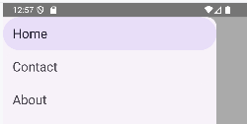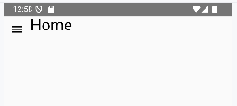

Аналогично можно настроить цветовую гамму для выдвижной панели:
package com.example.helloapp
import android.os.Bundle
import androidx.activity.ComponentActivity
import androidx.activity.compose.setContent
import androidx.compose.foundation.layout.Row
import androidx.compose.material.icons.Icons
import androidx.compose.material.icons.filled.Menu
import androidx.compose.material3.DrawerValue
import androidx.compose.material3.Icon
import androidx.compose.material3.IconButton
import androidx.compose.material3.ModalDrawerSheet
import androidx.compose.material3.Text
import androidx.compose.material3.ModalNavigationDrawer
import androidx.compose.material3.NavigationDrawerItem
import androidx.compose.material3.NavigationDrawerItemDefaults
import androidx.compose.material3.rememberDrawerState
import androidx.compose.runtime.mutableStateOf
import androidx.compose.runtime.remember
import androidx.compose.runtime.rememberCoroutineScope
import androidx.compose.ui.graphics.Color
import androidx.compose.ui.unit.sp
import kotlinx.coroutines.launch
class MainActivity : ComponentActivity() {
override fun onCreate(savedInstanceState: Bundle?) {
super.onCreate(savedInstanceState)
setContent {
val items = listOf("Home", "Contact", "About")
val selectedItem = remember { mutableStateOf(items[0]) }
val drawerState = rememberDrawerState(DrawerValue.Closed)
val scope = rememberCoroutineScope()
ModalNavigationDrawer(
drawerState = drawerState,
drawerContent = {
ModalDrawerSheet(
drawerContainerColor = Color.DarkGray,
drawerContentColor = Color.LightGray
) {
items.forEach { item ->
NavigationDrawerItem(
label= { Text(item, fontSize = 22.sp) },
selected = selectedItem.value==item,
onClick = {
scope.launch { drawerState.close() }
selectedItem.value = item
},
colors = NavigationDrawerItemDefaults.colors(
selectedContainerColor = Color.Transparent,
unselectedContainerColor = Color.Transparent,
selectedTextColor = Color.White,
unselectedTextColor = Color.LightGray
)
)
}
}
},
content={
Row{
IconButton(onClick = {scope.launch {drawerState.open()}},
content = { Icon(Icons.Filled.Menu, "Меню") }
)
Text(selectedItem.value, fontSize = 28.sp)
}
}
)
}
}
}

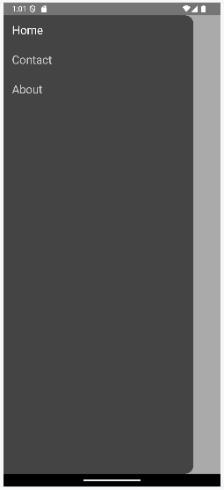

Slider
Компонент Slider представляет шкалу с некоторым диапазоном числовых значений, из которых можно выбрать одно из значений. Типичный пример подобной шкалы − элемент для установки громкости.
Функция компонента имеет следующее определение:
@Composable
fun Slider(
value: Float,
onValueChange: (Float) -> Unit,
modifier: Modifier = Modifier,
enabled: Boolean = true,
valueRange: ClosedFloatingPointRange<Float> = 0f..1f,
steps: @IntRange(from = 0) Int = 0,
onValueChangeFinished: (() -> Unit)? = null,
colors: SliderColors = SliderDefaults.colors(),
interactionSource: MutableInteractionSource = remember { MutableInteractionSource() }
): Unit

value: текущее значение слайдера в виде объекта Float
onValueChange: функция обработки изменения введенного значения. Представляет функцию типа (Float) -> Unit, в которую в качестве параметра передается новое значение
modifier: объект типа Modifier, который задает модификаторы компонента
enabled: устанавливает, будет ли слайдер доступен для ввода. Представляет значение типа Boolean. По умолчанию равно true, то есть поле доступно для ввода
valueRange: устанавливает диапазон достуных для выбора значений в виде объекта ClosedFloatingPointRange<Float>. По умолчанию равно диапазону 0f..1f.
steps: количество делений на диапазоне valueRange. Если это значение больше 0, то значения равномено распределяются по шкале, и можно выбрать одно из этих делений. Если это значение равно 0, то можно выбрать любое значение на шкале. Значение по умолчанию − 0
onValueChangeFinished: устанавливает функцию типа () -> Unit, которая вызывается после завершения установки значения слайдера. Эта функция позволяет указать, что пользователь завершил изменение значения слайдера. Значение по умолчанию − null
colors: объект SliderColors, который задает цвета для поля ввода. Значение по умолчанию − SliderDefaults.colors()
interactionSource: объект MutableInteractionSource, который задает поток взаимодействий для поля ввода.

Пример простейшего слайдера
package com.example.helloapp
import android.os.Bundle
import androidx.activity.ComponentActivity
import androidx.activity.compose.setContent
import androidx.compose.foundation.layout.Column
import androidx.compose.material3.Text
import androidx.compose.material3.Slider
import androidx.compose.runtime.getValue
import androidx.compose.runtime.mutableStateOf
import androidx.compose.runtime.remember
import androidx.compose.runtime.setValue
import androidx.compose.ui.unit.sp
class MainActivity : ComponentActivity() {
override fun onCreate(savedInstanceState: Bundle?) {
super.onCreate(savedInstanceState)
setContent {
var sliderPosition by remember{mutableStateOf(0f)}
Column{
Text(text = "Текущее значение: ${sliderPosition}", fontSize = 22.sp)
Slider(
value = sliderPosition,
onValueChange = { sliderPosition = it }
)
}
}
}
}
Здесь для хранения значения слайдера определена переменная sliderPosition. По умолчанию она равна 0.
Для слайдера необходимо задать как минимум два параметра: value и onValueChange. Параметр value привязан к значению переменной sliderPosition, а в функции onValueChange получается новое значение и переустанавливается значение переменной sliderPosition.

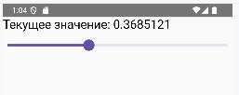

В предыдущем примере не указан диапазон, поэтому по умолчанию можно выбирать значения в диапазоне от 0 до 1. Причем, так как не указано количество делений, это может быть любое значение, напимер, 0.51574075.

Пример с явным указанием диапазона и количества делений
package com.example.helloapp
import android.os.Bundle
import androidx.activity.ComponentActivity
import androidx.activity.compose.setContent
import androidx.compose.foundation.layout.Column
import androidx.compose.material3.Text
import androidx.compose.material3.Slider
import androidx.compose.runtime.getValue
import androidx.compose.runtime.mutableStateOf
import androidx.compose.runtime.remember
import androidx.compose.runtime.setValue
import androidx.compose.ui.unit.sp
class MainActivity : ComponentActivity() {
override fun onCreate(savedInstanceState: Bundle?) {
super.onCreate(savedInstanceState)
setContent {
var sliderPosition by remember{mutableStateOf(0f)}
Column{
Text(text = "Текущее значение: ${sliderPosition}", fontSize = 22.sp)
Slider(
value = sliderPosition,
valueRange = 0f..10f,
steps = 9,
onValueChange = { sliderPosition = it }
)
}
}
}
}

В данном случае количество делений − 9, а диапазон − от 1 до 10. Поэтому на слайдере можно выбрать любое число из диапазона [0, 1, 2, 3, 4, 5, 6, 7, 8, 9, 10]

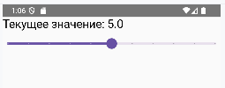

Цветовая гамма
По умолчанию слайдер использует цвета, устанавливаемые компонентом SliderDefaults.colors:

@Composable
fun colors(
thumbColor: Color = Color.Unspecified,
activeTrackColor: Color = Color.Unspecified,
activeTickColor: Color = Color.Unspecified,
inactiveTrackColor: Color = Color.Unspecified,
inactiveTickColor: Color = Color.Unspecified,
disabledThumbColor: Color = Color.Unspecified,
disabledActiveTrackColor: Color = Color.Unspecified,
disabledActiveTickColor: Color = Color.Unspecified,
disabledInactiveTrackColor: Color = Color.Unspecified,
disabledInactiveTickColor: Color = Color.Unspecified
): SliderColors

thumbColor: цвет ползунка
activeTrackColor: цвет шкалы до ползунка
activeTickColor: цвет делений шкалы до ползунка
inactiveTrackColor: цвет шкалы после ползунка
inactiveTickColor: цвет делений шкалы после ползунка
disabledThumbColor: цвет ползунка, когда слайдер недоступен для взаимодействия
disabledActiveTrackColor: цвет шкалы до ползунка, когда слайдер недоступен для взаимодействия
disabledInactiveTrackColor: цвет шкалы после ползунка, когда слайдер недоступен для взаимодействия
disabledActiveTickColor: цвет делений шкалы до ползунка, когда слайдер недоступен для взаимодействия
disabledInactiveTickColor: цвет делений шкалы после ползунка, когда слайдер недоступен для взаимодействия

Пример применения цветовой гаммы для слайдера
package com.example.helloapp
import android.os.Bundle
import androidx.activity.ComponentActivity
import androidx.activity.compose.setContent
import androidx.compose.foundation.layout.Column
import androidx.compose.material3.Text
import androidx.compose.material3.Slider
import androidx.compose.material3.SliderDefaults
import androidx.compose.runtime.getValue
import androidx.compose.runtime.mutableStateOf
import androidx.compose.runtime.remember
import androidx.compose.runtime.setValue
import androidx.compose.ui.graphics.Color
import androidx.compose.ui.unit.sp
class MainActivity : ComponentActivity() {
override fun onCreate(savedInstanceState: Bundle?) {
super.onCreate(savedInstanceState)
setContent {
var sliderPosition by remember{mutableStateOf(0f)}
Column{
Text(text = "Текущее значение: ${sliderPosition}", fontSize = 22.sp)
Slider(
value = sliderPosition,
valueRange = 0f..10f,
steps = 9,
onValueChange = { sliderPosition = it },
colors = SliderDefaults.colors(
thumbColor = Color(0xFFB71C1C),
activeTrackColor = Color(0xFFEF9A9A),
inactiveTrackColor = Color(0xFFFFEBEE),
inactiveTickColor = Color(0xFFEF9A9A),
activeTickColor = Color(0xFFB71C1C)
)
)
}
}
}
}
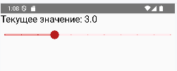

Переключатель Switch
Компонент Switch представляет переключатель, который может находиться в двух состояниях: отмеченном и неотмеченном. Он имеет следующие параметры:

@Composable
fun Switch(
checked: Boolean,
onCheckedChange: ((Boolean) -> Unit)?,
modifier: Modifier = Modifier,
thumbContent: (@Composable () -> Unit)? = null,
enabled: Boolean = true,
colors: SwitchColors = SwitchDefaults.colors(),
interactionSource: MutableInteractionSource? = null
): Unit

checked: указывает, отмечен ли переключатель. Если равно true, то отмечен
onCheckedChange: функция обработки нажатия на компонент. Представляет функцию типа (Boolean) -> Unit, в которую в качестве параметра передается новое состояние переключателя
modifier: объект типа Modifier, который задает модификаторы компонента
thumbContent: содержимое для отрисовки переключателя
enabled: устанавливает, будет ли слайдер доступен для ввода. Представляет значение типа Boolean. По умолчанию равно true, то есть поле доступно для ввода
colors: объект SwitchColors, который задает цвета для поля ввода. Значение по умолчанию − SwitchDefaults.colors()
interactionSource: объект MutableInteractionSource, который задает поток взаимодействий для поля ввода. Значение по умолчанию − remember{MutableInteractionSource() }

Пример простейшего Switch:
package com.example.helloapp
import android.os.Bundle
import androidx.activity.ComponentActivity
import androidx.activity.compose.setContent
import androidx.compose.material3.Switch
import androidx.compose.runtime.mutableStateOf
import androidx.compose.runtime.remember
class MainActivity : ComponentActivity() {
override fun onCreate(savedInstanceState: Bundle?) {
super.onCreate(savedInstanceState)
setContent {
val checkedState = remember { mutableStateOf(true) }
Switch(
checked = checkedState.value,
onCheckedChange = { checkedState.value = it }
)
}
}
}
Здесь состояние компонента Switch привязано к значению переменной checkedState. В функции параметра onCheckedChange изменяется значение этой переменной, передавая ей новое значение.

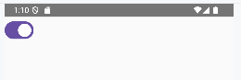
Обычно рядом со Switch идет текстовая метка, которая говорит о назначении переключателя:
package com.example.helloapp
import android.os.Bundle
import androidx.activity.ComponentActivity
import androidx.activity.compose.setContent
import androidx.compose.foundation.layout.Column
import androidx.compose.foundation.layout.Row
import androidx.compose.foundation.layout.padding
import androidx.compose.material3.Switch
import androidx.compose.material3.Text
import androidx.compose.runtime.mutableStateOf
import androidx.compose.runtime.remember
import androidx.compose.ui.Alignment
import androidx.compose.ui.Modifier
import androidx.compose.ui.graphics.Color
import androidx.compose.ui.unit.dp
import androidx.compose.ui.unit.sp
class MainActivity : ComponentActivity() {
override fun onCreate(savedInstanceState: Bundle?) {
super.onCreate(savedInstanceState)
setContent {
val checkedState = remember { mutableStateOf(false) }
val textColor = remember { mutableStateOf(Color.Unspecified) }
Column{
Row (verticalAlignment = Alignment.CenterVertically){
Text("Цвет Purple40", fontSize = 22.sp, color = textColor.value, modifier = Modifier.padding(8.dp, 0.dp))
Switch(
checked = checkedState.value,
onCheckedChange = {
checkedState.value = it
if(checkedState.value) textColor.value = Color(0xFF6650a4)
else textColor.value = Color.Unspecified
}
)
}
}
}
}
}
Здесь переключается значение переменной textColor − если Switch находится в отмеченном состоянии, то она получает цвет Purple40. Для отображения изменения этой переменной ее значение привязано к параметру color компонента Text:

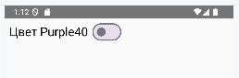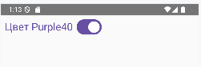

Цветовая гамма
По умолчанию Switch использует цвета, устанавливаемые функцией SwitchDefaults.colors. Она имеет много параметров. Вот некоторые из них:
checkedThumbColor: цвет бегунка в отмеченном состоянии
checkedTrackColor: цвет переключателя в отмеченном состоянии
checkedBorderColor: цвет границы переключателя при отмеченном состоянии
uncheckedThumbColor: цвет бегунка в неотмеченном состоянии
uncheckedTrackColor: цвет переключателя в неотмеченном состоянии
uncheckedBorderColor: цвет границы переключателя при неотмеченном состоянии
disabledCheckedTrackColor: цвет переключателя в отмеченном состоянии, когда он недоступен для взаимодействия
disabledUncheckedTrackColor: цвет переключателя в неотмеченном состоянии, когда он недоступен для взаимодействия
disabledCheckedThumbColor: цвет бегунка в отмеченном состоянии, когда переключатель недоступен для взаимодействия
disabledUncheckedThumbColor: цвет бегунка в неотмеченном состоянии, когда переключатель недоступен для взаимодействия

Пример изменения цветовой гаммы переключателя
ackage com.example.helloapp
import android.os.Bundle
import androidx.activity.ComponentActivity
import androidx.activity.compose.setContent
import androidx.compose.foundation.layout.Column
import androidx.compose.foundation.layout.Row
import androidx.compose.foundation.layout.padding
import androidx.compose.material3.Switch
import androidx.compose.material3.SwitchDefaults
import androidx.compose.material3.Text
import androidx.compose.runtime.mutableStateOf
import androidx.compose.runtime.remember
import androidx.compose.ui.Alignment
import androidx.compose.ui.Modifier
import androidx.compose.ui.graphics.Color
import androidx.compose.ui.unit.dp
import androidx.compose.ui.unit.sp
class MainActivity : ComponentActivity() {
override fun onCreate(savedInstanceState: Bundle?) {
super.onCreate(savedInstanceState)
setContent {
val checkedState = remember { mutableStateOf(false) }
val textColor = remember { mutableStateOf(Color.Unspecified) }
Column{
Row (verticalAlignment = Alignment.CenterVertically ){
Text("Красный цвет", fontSize = 22.sp, color = textColor.value, modifier = Modifier.padding(8.dp, 0.dp))
Switch(
checked = checkedState.value,
onCheckedChange = {
checkedState.value = it
if(checkedState.value) textColor.value = Color(0xFFC62828)
else textColor.value = Color.Unspecified
},
colors = SwitchDefaults.colors(
checkedThumbColor = Color(0xFFC62828),
checkedTrackColor = Color(0xFFE57373),
uncheckedThumbColor = Color(0xFFEF9A9A),
uncheckedTrackColor = Color(0xFFFFEBEE)
)
)
}
}
}
}
}
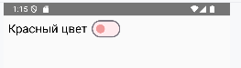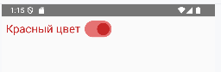

Диалоговые окна AlertDialog
Компонент AlertDialog представляет диалоговое окно, которое прерывает работу пользователя, отображая некоторую важную информацию. Этот компонент имеет следующее определение:

@Composable
fun AlertDialog(
onDismissRequest: () -> Unit,
confirmButton: @Composable () -> Unit,
modifier: Modifier = Modifier,
dismissButton: (@Composable () -> Unit)? = null,
icon: (@Composable () -> Unit)? = null,
title: (@Composable () -> Unit)? = null,
text: (@Composable () -> Unit)? = null,
shape: Shape = AlertDialogDefaults.shape,
containerColor: Color = AlertDialogDefaults.containerColor,
iconContentColor: Color = AlertDialogDefaults.iconContentColor,
titleContentColor: Color = AlertDialogDefaults.titleContentColor,
textContentColor: Color = AlertDialogDefaults.textContentColor,
tonalElevation: Dp = AlertDialogDefaults.TonalElevation,
properties: DialogProperties = DialogProperties()
): Unit

onDismissRequest: представляет функцию типа () -> Unit, которая выполняется, когда пользователь пытается закрыть диалоговое окно, нажав на область вне окна или на кнопку Назад.
confirmButton: представляет функцию типа () -> Unit, в которой устанавливается кнопка подтверждения действия.
modifier: объект типа Modifier, который задает модификаторы компонента
dismissButton: представляет функцию типа () -> Unit, в которой устанавливается кнопка отмены действия.
icon: иконка, которая отображается над заголовков или текстом
title: устанавливает заголовок диалогового окна
text: устанавливает текст диалогового окна
shape: устанавливает форму диалогового окна в виде объекта Shape
containerColor: устанавливает фоновый цвет окна
iconContentColor: устанавливает цвет для иконки
titleContentColor: устанавливает цвет заголовка окна
textContentColor: устанавливает цвет текста окна
tonalElevation: устанавливает эффект анимации
properties: дополнительные свойства для настройки окна, которые представляют объект DialogProperties

Для создания диалогового окна достаточно установить параметры onDismissRequest и confirmButton.

Пример простейшего диалогового окна
package com.example.helloapp
import android.os.Bundle
import androidx.activity.ComponentActivity
import androidx.activity.compose.setContent
import androidx.compose.material3.AlertDialog
import androidx.compose.material3.Button
import androidx.compose.material3.Text
import androidx.compose.runtime.mutableStateOf
import androidx.compose.runtime.remember
import androidx.compose.ui.unit.sp
class MainActivity : ComponentActivity() {
override fun onCreate(savedInstanceState: Bundle?) {
super.onCreate(savedInstanceState)
setContent {
val openDialog = remember { mutableStateOf(false) }
Button({ openDialog.value = true }) {
Text("Удалить", fontSize = 22.sp)
}
if (openDialog.value) {
AlertDialog(
onDismissRequest = { openDialog.value = false},
title = { Text(text = "Подтверждение действия") },
text = { Text("Вы действительно хотите удалить выбранный элемент?") },
confirmButton = {
Button({ openDialog.value = false }) {
Text("OK", fontSize = 22.sp)
}
}
)
}
}
}
}
Для управления отображением окна здесь определена переменная openDialog. Если она равна true, то диалоговое окно отображается. По умолчанию она равна false, поэтому при загрузке приложения окна на экране нет.
При нажатии на кнопку "Удалить", изменяется значение переменной openDialog на true и тем самым отображается окно.
Нажатие на "OK" внутри диалогового окна (срабатывает функция onClick кнопки) или на область вне окна (срабатывает функция из параметра onDismissRequest) приведет у переключению значения переменной openDialog обратно на false, и диалоговое окно исчезнет.

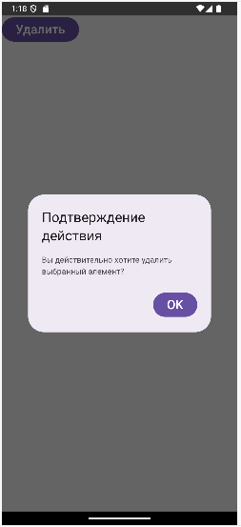

Подобным образом можно настроить и другие аспекты окна.

Пример добавления кнопки в диалоговое окно
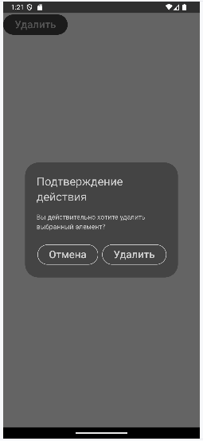
package com.example.helloapp
import android.os.Bundle
import androidx.activity.ComponentActivity
import androidx.activity.compose.setContent
import androidx.compose.foundation.BorderStroke
import androidx.compose.material3.AlertDialog
import androidx.compose.material3.Button
import androidx.compose.material3.ButtonDefaults
import androidx.compose.material3.Text
import androidx.compose.runtime.mutableStateOf
import androidx.compose.runtime.remember
import androidx.compose.ui.graphics.Color
import androidx.compose.ui.unit.dp
import androidx.compose.ui.unit.sp
class MainActivity : ComponentActivity() {
override fun onCreate(savedInstanceState: Bundle?) {
super.onCreate(savedInstanceState)
setContent {
val openDialog = remember { mutableStateOf(false) }
val buttonColors = ButtonDefaults.buttonColors(containerColor = Color.DarkGray, contentColor = Color.LightGray)
Button({ openDialog.value = true }, colors = buttonColors) {
Text("Удалить", fontSize = 22.sp)
}
if (openDialog.value) {
AlertDialog(
onDismissRequest = { openDialog.value = false},
title = { Text(text = "Подтверждение действия") },
text = { Text("Вы действительно хотите удалить выбранный элемент?") },
confirmButton = {
Button({ openDialog.value = false }, colors = buttonColors, border = BorderStroke(1.dp, Color.LightGray)) {
Text("Удалить", fontSize = 22.sp)
}
},
dismissButton = {
Button(
onClick = { openDialog.value = false }, colors = buttonColors, border = BorderStroke(1.dp, Color.LightGray)) {
Text("Отмена", fontSize = 22.sp)
}
},
containerColor = Color.DarkGray,
titleContentColor = Color.LightGray,
textContentColor = Color.LightGray,
iconContentColor = Color.LightGray
)
}
}
}
}

Единственное что стоит отметить, что кнопка dismissedButton отображается перед кнопкой confirmButton.

Меню DropdownMenu
Компонент DropdownMenu позволяет компактным образом разместить ряд вариантов для выбора пользователем − некий аналог контекстного меню. DropdownMenu немного похож на всплывающее окно − он может отображаться, а может быть и скрыт. DropdownMenu сам по себе не занимает места в разметке и отображается поверх остального контента. Обычно DropdownMenu размещается в контейнере Box, хотя это необязательное требование.
Функция компонента принимает следующие параметры:

@Composable
fun DropdownMenu(
expanded: Boolean,
onDismissRequest: () -> Unit,
modifier: Modifier = Modifier,
offset: DpOffset = DpOffset(0.dp, 0.dp),
scrollState: ScrollState = rememberScrollState(),
properties: PopupProperties = PopupProperties(focusable = true),
shape: Shape = MenuDefaults.shape,
containerColor: Color = MenuDefaults.containerColor,
tonalElevation: Dp = MenuDefaults.TonalElevation,
shadowElevation: Dp = MenuDefaults.ShadowElevation,
border: BorderStroke? = null,
content: @Composable ColumnScope.() -> Unit
): Unit

expanded: значение типа Boolean, которое устанавливает, будет ли меню отображаться (значение true) или будет скрыто (значение false)
onDismissRequest: представляет функцию-обработчик типа () -> Unit, которая вызывается, когда пользователь нажимает на область вне меню для его закрытия
modifier: представляет объект Modifier, который определяет модификаторы кнопки
offset: объект типа DpOffset, который определяет смещения позиции меню относительно положения по умолчанию. По умолчанию равно DpOffset(0.dp, 0.dp)
scrollState: значение типа ScrollState, которое применяется для настройки вертикальной прокрутки элементов.
properties: объект типа PopupProperties, который задает дополнительные свойства меню. По умолчанию равно PopupProperties(focusable = true)
shape: форма меню в виде объекта Shape.
containerColor: цвет контейнера.
tonalElevation: эффект анимации при нажатии на элемент меню.
shadowElevation: высота тени.
border: параметры границы в виде объекта BorderStroke.
content: содержимое меню в виде столбца компонентов. Обычно представляет набор компонентов типа DropdownMenuItem.

Пример простейшего меню DropdownMenu
package com.example.helloapp
import android.os.Bundle
import androidx.activity.ComponentActivity
import androidx.activity.compose.setContent
import androidx.compose.foundation.layout.Box
import androidx.compose.foundation.layout.padding
import androidx.compose.material.icons.Icons
import androidx.compose.material.icons.filled.MoreVert
import androidx.compose.material3.Divider
import androidx.compose.material3.DropdownMenu
import androidx.compose.material3.Icon
import androidx.compose.material3.IconButton
import androidx.compose.material3.Text
import androidx.compose.runtime.getValue
import androidx.compose.runtime.mutableStateOf
import androidx.compose.runtime.remember
import androidx.compose.runtime.setValue
import androidx.compose.ui.Modifier
import androidx.compose.ui.unit.dp
import androidx.compose.ui.unit.sp
class MainActivity : ComponentActivity() {
override fun onCreate(savedInstanceState: Bundle?) {
super.onCreate(savedInstanceState)
setContent {
var expanded by remember { mutableStateOf(false) }
Box {
IconButton(onClick = { expanded = true }) {
Icon(Icons.Default.MoreVert, contentDescription = "Показать меню")
}
DropdownMenu(
expanded = expanded,
onDismissRequest = { expanded = false }
) {
Text("Скопировать", fontSize=18.sp, modifier = Modifier.padding(10.dp))
Text("Вставить", fontSize=18.sp, modifier = Modifier.padding(10.dp))
Divider()
Text("Настройки", fontSize=18.sp, modifier = Modifier.padding(10.dp))
}
}
}
}
}
Здесь для управления отображением меню определена переменная expanded, и ее значение привязано к параметру expanded компонента DropdownMenu. При нажатии на кнопку IconButton эта переменная получает значение true, и меню отображается на экране.

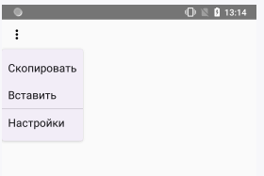
Само меню состоит из трех компонентов Text. Между предпоследним и последним компонентами располагается элемент Divider, который просто для красоты разделяет пункты меню горизонтальной линией.
При нажатии пользователем на область вне меню, срабатывает функция параметра onDismissRequest компонента DropdownMenu. В этой функции переменная expanded получает значение false, и меню скрывается.

DropdownMenuItem
Обычно элементы меню DropdownMenu предоставляют компонент DropdownMenuItem:

@Composable
fun DropdownMenuItem(
text: @Composable () -> Unit,
onClick: () -> Unit,
modifier: Modifier = Modifier,
leadingIcon: (@Composable () -> Unit)? = null,
trailingIcon: (@Composable () -> Unit)? = null,
enabled: Boolean = true,
colors: MenuItemColors = MenuDefaults.itemColors(),
contentPadding: PaddingValues = MenuDefaults.DropdownMenuItemContentPadding,
interactionSource: MutableInteractionSource? = null
): Unit

text: устанавливает содержимое компонента
onClick: представляет функцию-обработчик нажатия меню
modifier: предствляет объект Modifier, который определяет модификаторы компонента
leadingIcon: иконча, которая отображается в начале компонента
trailingIcon: иконча, которая отображается в конце компонента
enabled: значение типа Boolean устанавливает, доступен ли компонент для нажатия (значение true) или нет (значение false)
colors: цветовые настройки меню
contentPadding: объект типа PaddingValues, который устанавливает отступы между границами компонента и его содержимым. По умолчанию равно MenuDefaults.DropdownMenuItemContentPadding
interactionSource: представляет объект типа MutableInteractionSource, который устанавливает поток взаимодействий для кнопки. Значение по умолчанию − remember{ MutableInteractionSource() }

Пример использования в качестве пунктов меню DropdownMenuItem
package com.example.helloapp
import android.os.Bundle
import androidx.activity.ComponentActivity
import androidx.activity.compose.setContent
import androidx.compose.foundation.layout.Box
import androidx.compose.material.icons.Icons
import androidx.compose.material.icons.filled.MoreVert
import androidx.compose.material3.Divider
import androidx.compose.material3.DropdownMenu
import androidx.compose.material3.DropdownMenuItem
import androidx.compose.material3.Icon
import androidx.compose.material3.IconButton
import androidx.compose.material3.Text
import androidx.compose.runtime.getValue
import androidx.compose.runtime.mutableStateOf
import androidx.compose.runtime.remember
import androidx.compose.runtime.setValue
class MainActivity : ComponentActivity() {
override fun onCreate(savedInstanceState: Bundle?) {
super.onCreate(savedInstanceState)
setContent {
var expanded by remember { mutableStateOf(false) }
Box {
IconButton(onClick = { expanded = true }) {
Icon(Icons.Default.MoreVert, contentDescription = "Показать меню")
}
DropdownMenu(
expanded = expanded,
onDismissRequest = { expanded = false }
) {
DropdownMenuItem(
onClick = { },
text = { Text("Скопировать") }
)
DropdownMenuItem(
onClick = { },
text = {Text("Вставить")}
)
Divider()
DropdownMenuItem(
onClick = { },
text = {Text("Настройки")}
)
}
}
}
}
}
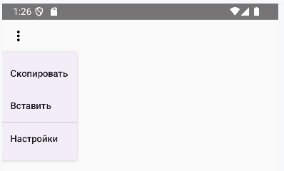

Обработка выбора пунктов меню
Если пункт меню представлен компонентом DropdownMenuItem, то можно определить обработку выбора пункта с помощью параметра onClick:
package com.example.helloapp
import android.os.Bundle
import androidx.activity.ComponentActivity
import androidx.activity.compose.setContent
import androidx.compose.foundation.layout.Box
import androidx.compose.foundation.layout.Row
import androidx.compose.material.icons.Icons
import androidx.compose.material.icons.filled.MoreVert
import androidx.compose.material3.Divider
import androidx.compose.material3.DropdownMenu
import androidx.compose.material3.DropdownMenuItem
import androidx.compose.material3.Icon
import androidx.compose.material3.IconButton
import androidx.compose.material3.Text
import androidx.compose.runtime.getValue
import androidx.compose.runtime.mutableStateOf
import androidx.compose.runtime.remember
import androidx.compose.runtime.setValue
import androidx.compose.ui.unit.sp
class MainActivity : ComponentActivity() {
override fun onCreate(savedInstanceState: Bundle?) {
super.onCreate(savedInstanceState)
setContent {
var expanded by remember { mutableStateOf(false) }
var selectedOption by remember { mutableStateOf("") }
Box {
Row {
IconButton(onClick = { expanded = true }) {
Icon(Icons.Default.MoreVert, contentDescription = "Показать меню")
}
Text("Выбран пункт: $selectedOption", fontSize = 28.sp)
}
DropdownMenu(
expanded = expanded,
onDismissRequest = { expanded = false }
) {
DropdownMenuItem(
onClick = { selectedOption = "Copy" },
text = { Text("Скопировать") }
)
DropdownMenuItem(
onClick = { selectedOption = "Paste" },
text = { Text("Вставить") }
)
Divider()
DropdownMenuItem(
onClick = { selectedOption = "Settings" },
text = { Text("Настройки") }
)
}
}
}
}
}
Здесь по нажатию на любой пункт меню в обработчике нажатия переменной selectedOption передается соответствующее значение.

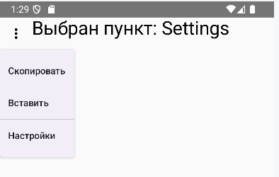

Определение позиции
Если не устраивает начальная позиция DropdownMenu, то ее можно сместить с помощью параметра offset. Он представляет объект DpOffset, который имеет два свойства: x (смещение по горизонтали) и y (смещение по вертикали). Оба свойства принимают значения в единицах dp:

package com.example.helloapp
import android.os.Bundle
import androidx.activity.ComponentActivity
import androidx.activity.compose.setContent
import androidx.compose.foundation.layout.Box
import androidx.compose.material.icons.Icons
import androidx.compose.material.icons.filled.MoreVert
import androidx.compose.material3.Divider
import androidx.compose.material3.DropdownMenu
import androidx.compose.material3.DropdownMenuItem
import androidx.compose.material3.Icon
import androidx.compose.material3.IconButton
import androidx.compose.material3.Text
import androidx.compose.runtime.getValue
import androidx.compose.runtime.mutableStateOf
import androidx.compose.runtime.remember
import androidx.compose.runtime.setValue
import androidx.compose.ui.unit.DpOffset
import androidx.compose.ui.unit.dp
class MainActivity : ComponentActivity() {
override fun onCreate(savedInstanceState: Bundle?) {
super.onCreate(savedInstanceState)
setContent {
var expanded by remember { mutableStateOf(false) }
var selectedOption by remember { mutableStateOf("") }
Box {
IconButton(onClick = { expanded = true }) {
Icon(Icons.Default.MoreVert, contentDescription = "Показать меню")
}
DropdownMenu(
expanded = expanded,
onDismissRequest = { expanded = false },
offset = DpOffset(x = 20.dp, y = 10.dp)
) {
DropdownMenuItem(
onClick = {},
text = { Text("Скопировать") }
)
DropdownMenuItem(
onClick = { },
text = { Text("Вставить") }
)
Divider()
DropdownMenuItem(
onClick = { },
text = { Text("Настройки") }
)
}
}
}
}
}

Здесь строка offset = DpOffset(x = 20.dp, y = 10.dp) позволяет задать смещение меню на 20 пикселей вправо и на 10 пикселей вниз

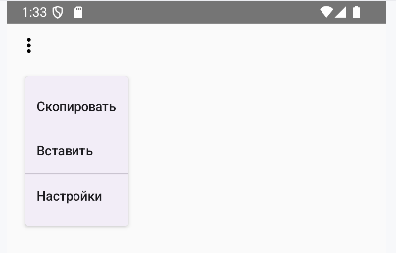

Индикаторы прогресса
CircularProgressIndicator
Компонент CircularProgressIndicator представляет круговой индикатор процесса. Он имеет следующее определение:
@Composable
fun CircularProgressIndicator(
progress: () -> Float,
modifier: Modifier = Modifier,
color: Color = ProgressIndicatorDefaults.circularColor,
strokeWidth: Dp = ProgressIndicatorDefaults.CircularStrokeWidth,
trackColor: Color = ProgressIndicatorDefaults.circularDeterminateTrackColor,
strokeCap: StrokeCap = ProgressIndicatorDefaults.CircularDeterminateStrokeCap,
gapSize: Dp = ProgressIndicatorDefaults.CircularIndicatorTrackGapSize
): Unit

progress: функция, которая устанавливает значение индикатора в виде объекта Float. Это значение находится в диапазаоне от 0.0 (процесс еще не начался) до 1.0 (завершение процесса).
modifier: представляет объект Modifier, который определяет модификаторы компонента
color: цвет индикатора
strokeWidth: ширина индикатора
trackColor: цвет дорожки индикатора
strokeCap: тип линий индикатора
gapSize: зазор между индикатором и дорожкой

Пример индикации процесса с помощью CircularProgressIndicator

package com.example.helloapp
import android.os.Bundle
import androidx.activity.ComponentActivity
import androidx.activity.compose.setContent
import androidx.compose.foundation.layout.Column
import androidx.compose.material3.CircularProgressIndicator
import androidx.compose.material3.OutlinedButton
import androidx.compose.material3.Text
import androidx.compose.runtime.getValue
import androidx.compose.runtime.mutableStateOf
import androidx.compose.runtime.remember
import androidx.compose.runtime.rememberCoroutineScope
import androidx.compose.runtime.setValue
import androidx.compose.ui.unit.sp
import kotlinx.coroutines.delay
import kotlinx.coroutines.launch
class MainActivity : ComponentActivity() {
override fun onCreate(savedInstanceState: Bundle?) {
super.onCreate(savedInstanceState)
setContent {
var progress by remember { mutableStateOf(0.0f) }
val scope = rememberCoroutineScope()
Column{
Text("Статус: $progress", fontSize = 28.sp)
OutlinedButton(
onClick = {
if(progress >=1f) progress=0f
scope.launch {
while (progress < 1f) {
progress += 0.1f
delay(1000L)
}
}
}
) { Text("Запустить", fontSize = 22.sp) }
CircularProgressIndicator(progress = progress)
}
}
}
}
Здесь значение компонента CircularProgressIndicator привязано к переменной progress. Для имитации некоторого процесса с помощью функции rememberCoroutineScope определяется контекст корутины и по нажатию на кнопку с его помощью создается и заускается корутина. В этой корутине увеличивается значение прогресса progress на 0.1f пока не будет достигнуто значение 1.0. Для имитации долговременной работы применяется задержка на одну секунду с помощью вызова delay():

onClick = {
if(progress >=1f) progress=0f
scope.launch {
while (progress < 1f) {
progress += 0.1f
delay(1000L)
}
}
}
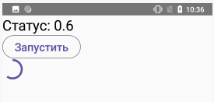
Компонент имеет еще одну версию:

@Composable
fun CircularProgressIndicator(
modifier: Modifier = Modifier,
color: Color = ProgressIndicatorDefaults.circularColor,
strokeWidth: Dp = ProgressIndicatorDefaults.CircularStrokeWidth,
trackColor: Color = ProgressIndicatorDefaults.circularIndeterminateTrackColor,
strokeCap: StrokeCap = ProgressIndicatorDefaults.CircularIndeterminateStrokeCap
): Unit

Эта версия предоставляет бесконечно прокручиваемый индикатор процесса.
package com.example.helloapp
import android.os.Bundle
import androidx.activity.ComponentActivity
import androidx.activity.compose.setContent
import androidx.compose.foundation.layout.Box
import androidx.compose.material3.CircularProgressIndicator
class MainActivity : ComponentActivity() {
override fun onCreate(savedInstanceState: Bundle?) {
super.onCreate(savedInstanceState)
setContent {
Box{ CircularProgressIndicator() }
}
}
}

LinearProgressIndicator
Компонент LinearProgressIndicator представляет линейный индикатор процесса. Он имеет следующее определение:

@Composable
fun LinearProgressIndicator(
progress: () -> Float,
modifier: Modifier = Modifier,
color: Color = ProgressIndicatorDefaults.linearColor,
trackColor: Color = ProgressIndicatorDefaults.linearTrackColor,
strokeCap: StrokeCap = ProgressIndicatorDefaults.LinearStrokeCap,
gapSize: Dp = ProgressIndicatorDefaults.LinearIndicatorTrackGapSize,
drawStopIndicator: (DrawScope.() -> Unit)? = {
drawStopIndicator(
stopSize = ProgressIndicatorDefaults.LinearTrackStopIndicatorSize,
color = color,
strokeCap = strokeCap
)
}
): Unit

progress: значение индикатора в виде объекта Float. Это значение находится в диапазаоне от 0.0 (процесс еще не начался) до 1.0 (завершение процесса).
modifier: представляет объект Modifier, который определяет модификаторы компонента
color: цвет закрашенной части дорожки индикатора (пройденная часть)
trackColor: цвет незакрашенной части дорожки индикатора (еще непройденная часть)
strokeCap: тип линий индикатора
gapSize: зазор между дорожкой и индикатором
drawStopIndicator: функция, которая вызывается для отрисовки индикатора остановки

Пример индикации процесса с помощью LinearProgressIndicator
package com.example.helloapp
import android.os.Bundle
import androidx.activity.ComponentActivity
import androidx.activity.compose.setContent
import androidx.compose.foundation.layout.Column
import androidx.compose.foundation.layout.padding
import androidx.compose.material3.LinearProgressIndicator
import androidx.compose.material3.OutlinedButton
import androidx.compose.material3.Text
import androidx.compose.runtime.getValue
import androidx.compose.runtime.mutableStateOf
import androidx.compose.runtime.remember
import androidx.compose.runtime.rememberCoroutineScope
import androidx.compose.runtime.setValue
import androidx.compose.ui.Modifier
import androidx.compose.ui.unit.dp
import androidx.compose.ui.unit.sp
import kotlinx.coroutines.delay
import kotlinx.coroutines.launch
class MainActivity : ComponentActivity() {
override fun onCreate(savedInstanceState: Bundle?) {
super.onCreate(savedInstanceState)
setContent {
var progress by remember { mutableStateOf(0.0f) }
val scope = rememberCoroutineScope()
Column{
Text("Статус: $progress", fontSize = 28.sp)
OutlinedButton(
modifier = Modifier.padding(20.dp),
onClick = {
scope.launch {
while (progress < 1f) {
progress += 0.1f
delay(1000L)
}
}
}
) { Text("Запустить", fontSize = 22.sp) }
LinearProgressIndicator(progress = progress)
}
}
}
}
Здесь параметр progress компонента LinearProgressIndicator привязан к значению переменной progress. Для имитации некоторого процесса с помощью функции rememberCoroutineScope определяется контекст корутины и по нажатию на кнопку с его помощью создается и запускается корутина. В этой корутине увеличивается значение прогресса progress на 0.1f пока не будет достигнуто значение 1.0. Для имитации долговременной работы применяется задержка на одну секунду с помощью вызова delay().

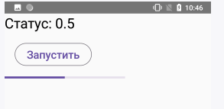
Параметры color и trackColor позволяют настроить цветовую схему индикатора:
…
import androidx.compose.ui.graphics.Color
class MainActivity : ComponentActivity() {
override fun onCreate(savedInstanceState: Bundle?) {
super.onCreate(savedInstanceState)
setContent {
var progress by remember { mutableStateOf(0.0f) }
val scope = rememberCoroutineScope()
Column{
Text("Статус: $progress", fontSize = 28.sp)
OutlinedButton(
modifier = Modifier.padding(20.dp),
onClick = {
scope.launch {
while (progress < 1f) {
progress += 0.1f
delay(1000L)
}
}
}
) { Text("Запустить", fontSize = 22.sp) }
LinearProgressIndicator(
progress = progress,
color = Color.DarkGray,
trackColor = Color.LightGray
)
}
}
}
}
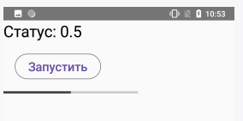

Компонент имеет еще одну версию:

@Composable
fun LinearProgressIndicator(
modifier: Modifier = Modifier,
color: Color = ProgressIndicatorDefaults.linearColor,
trackColor: Color = ProgressIndicatorDefaults.linearTrackColor,
strokeCap: StrokeCap = ProgressIndicatorDefaults.LinearStrokeCap,
gapSize: Dp = ProgressIndicatorDefaults.LinearIndicatorTrackGapSize
): Unit
Эта версия предоставляет бесконечно прокручиваемый индикатор процесса.
Пример ее применения.
package com.example.helloapp
import android.os.Bundle
import androidx.activity.ComponentActivity
import androidx.activity.compose.setContent
import androidx.compose.foundation.layout.Column
import androidx.compose.foundation.layout.padding
import androidx.compose.material3.LinearProgressIndicator
import androidx.compose.ui.Modifier
import androidx.compose.ui.unit.dp
class MainActivity : ComponentActivity() {
override fun onCreate(savedInstanceState: Bundle?) {
super.onCreate(savedInstanceState)
setContent {
Column{
LinearProgressIndicator(modifier = Modifier.padding(20.dp))
}
}
}
}
